###### МИНИСТЕРСТВО НАУКИ И ОБРАЗОВАНИЯ РОССИЙСКОЙ ФЕДЕРАЦИИ

**ГОСУДАРСТВЕННОЕ ОБРАЗОВАТЕЛЬНОЕ УЧРЕЖДЕНИЕ**

**ВЫСШЕГО ПРОФЕССИОНАЛЬНОГО ОБРАЗОВАНИЯ**

**«ЧЕЛЯБИНСКИЙ ГОСУДАРСТВЕННЫЙ УНИВЕРСИТЕТ»**

**Кафедра   
«ЭКОНОМИКА ОТРАСЛЕЙ И РЫНКОВ»**

ГЕЛЬРУД Я.Д.

GELRUD@MAIL.RU

**ПРАКТИКУМ ПО ПРИМЕНЕНИЮ**

**ЭКОНОМИКО-МАТЕМАТИЧЕСКИХ МЕТОДОВ И МОДЕЛЕЙ**

**В ТАМОЖЕННОЙ СТАТИСТИКЕ**

Учебно-методический комплекс

Челябинск

2011

Гельруд Я.Д. Практикум по применению экономико-математических методов и моделей в таможенной статистике: Учебно-методический комплекс. – Челябинск: Изд. ЧелГУ, 2011. – 68с.

Учебно-методический комплекс (УМК) по дисциплине «Практикум по применению экономико-математических методов и моделей в таможенной статистике» предназначен для студентов, обучающихся по специальности «Таможенное дело».

УМК включает: рабочую программу дисциплины, календарно-тематический план для самостоятельной работы студентов, практикум, содержащий примеры решения типовых задач, задания для контрольной работы по каждой теме и список общедоступной учебной и справочной литературы.

В практикуме достаточно подробно демонстрируется применение математического аппарата для решения конкретных экономических задач при обработке таможенной статистики.

УМК рассмотрен и рекомендован к публикации на заседании кафедры «Экономика отраслей и рынков».

Протокол № от 2011г

Зав. кафедрой Бархатов В.И.

**ОГЛАВЛЕНИЕ**

**ВВЕДЕНИЕ**……………………………………………………………………..4

**РАБОЧАЯ ПРОГРАММА ДИСЦИПЛИНЫ………………………………..7**

**МЕТОДИЧЕСКИЕ РЕКОМЕНДАЦИИ……………………………………**10

**РАБОТА № 1**

Методы решения задач линейного программирования на ЭВМ…………….12

**РАБОТА № 2**

Двухиндексные задачи ЛП (транспортная задача)…………………………...33

**РАБОТА № 3.**

Решение двойственных задач и задач нелинейного программирования …...37

**РАБОТА № 4**

Решение задач многокритериальной оптимизации на ЭВМ ………….……..41

**РАБОТА № 5**

Экономическое моделирование методами теории игр …………..…………. 47

**РАБОТА № 6**

Игры с природой ………………………………………………..………..... …..54

**РАБОТА № 7**

Целевая функция потребления. Построение функции спроса ………….. ….59

**РАБОТА № 8**

Балансовые модели ……………………………………………………..……...64

**СПИСОК РЕКОМЕНДУЕМОЙ ЛИТЕРАТУРЫ**.….……………………..68

**ВВЕДЕНИЕ**

Дисциплина «Практикум по применению экономико-математических методов и моделей» является региональной (вузовской) компонентой.

Научно-исследовательская и практическая работа современного экономиста немыслима без применения математических моделей и компьютерных технологий.

Целью данного углубленного математического образования является:

- приобретение практических навыков по решению конкретных задач управления бизнесом на основе применения современных экономико-математических методов, адекватных специфике ведения бизнеса в условиях постиндустриального информационного общества, отличающейся высокой степенью неопределённости и хозяйственных рисков, остротой конкурентной борьбы, высоким уровнем производительности труда и сопряжёнными с ним проблемами распределения общественного продукта, ускоренными темпами внедрения и распространения инноваций.

Задачи дисциплины:

* Привить студентам навыки применения методологии экономико-математического моделирования и инструментальных методов экономики в решении практических задач управления бизнесом.
* Обучить студентов самостоятельно решать типовые задачи логистики, маркетинга, управления рисками и оптимизации инвестиционного процесса с использованием экономико-математических методов и персональных ЭВМ, при необходимости обращаясь к специальной литературе по данным вопросам.
* Сформировать навыки профессиональной коммуникации по проблемам применения математических методов в бизнесе и управлении со специалистами в данной области.
* Закрепить и развить базовые навыки подготовки и принятия управленческих решений на основе применения экономико-математических методов с учётом границ их познавательных возможностей и рисков, связанных с их применением.

В ходе изучения дисциплины «Практикум по применению экономико-математических методов и моделей» студент должен знать:

* принципы построения математических моделей;
* математические методы, используемые для информационной поддержки принятия управленческих решений по оптимизации хозяйственных рисков, управлению запасами, сбытом, товарными потоками, в том числе в условиях конфликта целей;

владеть:

* математической терминологией и содержанием понятий в объёме, достаточном для профессиональной коммуникации со специалистами в области математических методов экономики;
* программным обеспечением решения прикладных задач математической поддержки принятия решений, входящим в состав MS EXCEL;

иметь представление:

* об основных направлениях исследований, направленных на развитие методологии и математических методов обоснования и информационной поддержки принятия управленческих решений применительно к различным объектам бизнеса;
* о теоретических и прикладных проблемах, ограничивающих применение математических методов в бизнесе и управлении, и о перспективах их решения;

уметь:

* интерпретировать формальные записи изученных экономико-математических моделей, модифицировать их применительно к специфике конкретного объекта приложения, объяснять их содержание в процессе профессиональной коммуникации;
* обосновывать конкретные управленческие решения на основе применяемых математических методов;
* оценивать адекватность и достоверность результатов применения изученных экономико-математических методов в бизнесе и управлении.

Данная дисциплина является практическим закреплением дисциплины «Математические методы в исследовании экономики».

**РАБОЧАЯ ПРОГРАММА ДИСЦИПЛИНЫ**

**Содержание программы**

В дисциплине "Практикум по применению экономико-математических методов и моделей" рассматриваются задачи о связях экономических явлений, условия и методы построения экономических моделей, методы нахождения оптимальных решений в экономике.

Теоретические материалы по математическим методам в экономике содержатся в [1]. Кроме того, в [2-8] приведен список дополнительной литературы для более полного освоения дисциплины.

Практикум включает в себя восемь работ по основным темам, предусмотренным учебной программой по дисциплине: различные виды задач линейного и нелинейного программирования, теория двойственности и ее применение в экономическом анализе, многокритериальные оптимизационные задачи, задачи теории матричных игр и игры с природой, моделирование спроса и балансовые модели. Каждая работа содержит описательную часть, примеры решения поставленных задач на ЭВМ и задания для самостоятельного решения по вариантам. Номер варианта соответствует номеру студента в списке группы. В работе №1 используемый аппарат Excel разбирается весьма подробно, каждый шаг иллюстрируется, приводятся команды и названия всех опций на русском и английском языках (для пользователей англоязычной версии Excel), в последующих работах решение задач излагается менее детально, такого же стиля изложения следует придерживаться при самостоятельном выполнении заданий.

В [9-10] приведен список популярных справочников по Excel.

**Рабочая программа**

Практикум по применению экономико-математических методов и моделей (очная форма обучения)

**Темы занятий[1]*[2]\***

Таблица 1. Разделы дисциплины, виды и объем занятий

|  |  |  |  |  |  |  |
| --- | --- | --- | --- | --- | --- | --- |
| № темы | Наименование разделов, тем дисциплины | Объем в часах по видам*** | | | | |
| Всего | Л | ПЗ | ЛР | СРС |
| 1 | Методы решения задач линейного программирования на ЭВМ | 12 | 2 | 2 | 4 | 4 |
| 2 | Двухиндексные задачи ЛП (транспортная задача) | 12 | 2 | 2 | 4 | 4 |
| 3 | Решение двойственных задач и задач нелинейного программирования | 12 | 2 | 2 | 4 | 4 |
| 4 | Решение задач многокритериальной оптимизации на ЭВМ | 12 | 2 | 2 | 4 | 4 |
| 5 | Экономическое моделирование методами теории игр | 12 | 2 | 2 | 4 | 4 |
| 6 | Игры с природой | 12 | 2 | 2 | 4 | 4 |
| 7 | Целевая функция потребления. Построение функции спроса | 12 | 2 | 2 | 4 | 4 |
| 8 | Балансовые модели | 12 | 2 | 2 | 4 | 4 |
|  | Экзамен по курсу: |  |  |  |  |  |
| Итого | | 96 | 16 | 16 | 32 | 32 |

**Содержание тем дисциплины.**

#### Тема 1. Методы решения задач линейного программирования на ЭВМ.

#### Решение основных типов задач линейного программирования на ЭВМ – определение оптимального ассортимента продукции, задача составления смеси, целочисленные задачи, в том числе задачи с булевыми переменными.

**Тема 2. Двухиндексные задачи ЛП (транспортная задача).**

Решение основных типов двухиндексных задач линейного программирования на ЭВМ – транспортная задача, задача о назначении.

**Тема 3. Решение двойственных задач и задач нелинейного программирования**

Методы анализа экономических задач, использующие теорию двойственности. Решение задач нелинейного программирования на ЭВМ.

**Тема 4. Решение задач многокритериальной оптимизации на ЭВМ**

Методы решения многокритериальных задач линейного программирования с помощью ЭВМ, используя метод последовательных уступок.

**Тема 5.**  **Экономическое моделирование методами теории игр**

Методы решения экономических задач в условиях конфликтных ситуаций используя математическую модель теории матричных игр на ЭВМ.

**Тема 6. Игры с природой**

Методы принятия решений в условиях неопределенности и риска на ЭВМ с использованием критериев Лапласа, Вальда, Байеса, Сэвиджа и Гурвица.

**Тема 7. Целевая функция потребления. Построение функции спроса**

Методы нахождения с помощью целевой функции потребления оптимального набора благ потребителя, функции спроса на блага по цене, функции спроса по доходу с помощью ЭВМ.

**Тема 8. Балансовые модели**

Методы решения задач межотраслевого анализа на ЭВМ используя модель Леонтьева.

**Формы контроля**

***Текущий контроль*** осуществляется в форме решения практических задач, анализа итогов участия слушателей (студентов) на семинарских занятиях и практикумах.

***Итоговый контроль*** по всему объему дисциплины проводится в форме защиты итоговой контрольной работы и экзамена.

**МЕТОДИЧЕСКИЕ РЕКОМЕНДАЦИИ**

**Методические рекомендации по решению практических задач.**

Основная цель семинарских занятий – получение практических навыков решения конкретных задач и примеров по основным разделам математической экономики. Решение предлагаемых практических заданий является средством текущего контроля приобретенных при самостоятельной работе знаний и навыков студентов, а также необходимо для самооценки студентами их подготовленности по каждой теме.

**Методические рекомендации по выполнению контрольных работ.**

Контрольная работа является важной частью итогового контроля зна­ний и навыков студентов по всем темам. При выполнении работы студент учится работать со специальной литературой, обрабатывать полученную информацию, творчески ее использовать.

Также как и при выполнении практических заданий, изложение решений контрольной работы должно быть кратким, не загромождено тексто­выми формулировками используемых утверждений и определений; простые преобразования и арифметические выкладки пояснять не следует. Степень подробности изложения решений контрольной работы должна соответствовать степени подробности решения примеров в соответствующих разделах теоретических материалов. Ключевые идеи решения следует обосновывать ссылкой на использованные утверждения и приводить номера соответствующих формул.

*Задания для итоговой контрольной работы.*

Задания для итоговой контрольной работы содержатся в соответствующих разделах. Номер варианта выбирается по номеру студента в списке группы.

**Требования к критериям оценки выполнения контрольных работ.**

Контрольная работа предназначена для итогового контроля зна­ний и навыков студентов по всем темам. Оценка за каждую задачу контрольной работы - зачте­но или не зачтено.

Оценка зачтено ставится за правильное и полное решение задачи, допускаются небольшие погрешности в изложении и вычислениях. Оценка за контрольную работу – зачтено, если зачтены все контрольные задания по всем темам.

Если контрольная работа не зачтена, то студент должен выполнить работу над ошибками и затем заново написать другой вариант контрольной работы, который укажет преподаватель.

**Методические рекомендации по организации самостоятельной работы студентов**

Успешное освоение дисциплины требует напряжённой самостоятельной работы студентов. При подготовке к занятиям и контрольным работам студенты кроме теоретических материалов изучают рекомендованную литературу. Для самостоятельного изучения студентам предлагаются следующие темы.

Моделирование задач принятия решений [3,5].

Матричные игры, игры с природой [7, с.294], [8, с.217], [2, с.173]. [6].

Графы и сетевые графики [5, с.137], [2, с. 286].

Управление проектами в условиях риска и неопределенности [8].

**РАБОТА № 1**

**МЕТОДЫ РЕШЕНИЯ ЗАДАЧ ЛИНЕЙНОГО ПРОГРАММИРОВАНИЯ НА ЭВМ**

*Цель: научиться методам решения задач линейного программирования на ЭВМ, рассмотреть основные типы задач – определение оптимального ассортимента продукции, задача составления смеси, целочисленные задачи, в том числе задачи с булевыми переменными.*

Теоретические материалы по данной теме содержатся в [1, тема 2.2]. Для того чтобы решить задачу линейного программирования (ЛП) в табличном редакторе Microsoft Excel, необходимо выполнить следующие действия.

***Ввести условие задачи:***

a) создать экранную форму для ввода условия задачи – переменных, целевой функции (ЦФ), ограничений, граничных условий;

б) ввести исходные данные в экранную форму – коэффициенты ЦФ, коэффициенты при переменных в ограничениях, правые части ограничений;

в) ввести зависимости из математической модели в экранную форму – формулу для расчета ЦФ, формулы для расчета значений левых частей ограничений;

г) задать ЦФ (в окне "Поиск решения") – целевую ячейку, направление оптимизации ЦФ;

д) ввести ограничения и граничные условия (в окне "Поиск решения") – ячейки со значениями переменных, граничные условия для допустимых значений переменных, соотношения между правыми и левыми частями ограничений.

***Решить задачу:***

a) установить параметры решения задачи (в окне "Поиск решения");

б) запустить задачу на решение (в окне "Поиск решения");

в) выбрать формат вывода решения (в окне "Результаты поиска решения").

**ПРИМЕР 1.1.** Нахождение решения для следующей задачи ЛП:

–1,8 *х*1+2 *х*2+*х*3–4*х*4=756,

–6*х*1+2*х*2+4 *х*3–*х*4 ≥450, (1.1)

4*х*1–1,5*х*2+10,4*х*3+13*х*4≤89,

*х*j≥0, j=1,…,4.

F(Х)=130,5*х*1+20*х*2+56*х*3+87,8 *х*4→ max; (1.2)

**1.1. Ввод исходных данных**

Создание экранной формы и ввод в нее условия задачи

Экранная форма для ввода условий задачи (1.1)–(1,2) вместе с введенными в нее исходными данными представлена на рис.1.1.

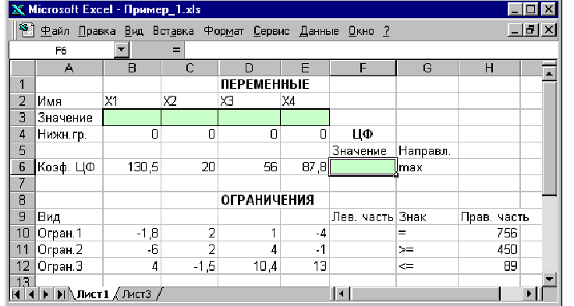Рисунок 1.1. Экранная форма задачи (1.1)–(1,2) (курсор в ячейке F6)

В экранной форме на рис.1.1 каждой переменной и каждому коэффициенту задачи поставлена в соответствие конкретная ячейка в Excel. Так, например, переменным задачи (1.1) соответствуют ячейки B3(*х*1), C3(*х*2), D3(*х*3), E3(*х*4), коэффициентам ЦФ соответствуют ячейки B6(*с*1=130,5), C6(*с*2=20), D6(*с*3=56), E6(*c*4=87,8), правым частям ограничений соответствуют ячейки H10(*b*1=756), H11(*b*2=450), H12(*b*3=89) и т.д.

Ввод зависимостей из математической модели в экранную форму

Зависимость для ЦФ

В ячейку F6, в которой будет отображаться значение ЦФ, необходимо ввести формулу, по которой это значение будет рассчитано. Значение ЦФ определяется выражением (1.2)

Используя обозначения соответствующих ячеек в Excel (см. рис.1.1), формулу для расчета ЦФ (1.2) можно записать как сумму произведений каждой из ячеек, отведенных для значений переменных задачи (B3, C3, D3, E3), на соответствующую ячейку, отведенную для коэффициентов ЦФ (B6, C6, D6, E6). Чтобы задать эту формулу необходимо в ячейку F6 ввести следующее выражение и нажать клавишу "Enter"

=СУММПРОИЗВ(B$3:E$3;B6:E6), (1.3)

где символ $ перед номером строки 3 означает, что при копировании этой формулы в другие места листа Excel номер строки 3 не изменится; символ : означает, что в формуле будут использованы все ячейки, расположенные между ячейками, указанными слева и справа от двоеточия (например, запись B6:E6 указывает на ячейки B6, C6, D6 и E6). После этого в целевой ячейке появится 0 (нулевое значение) (рис. 1.2).

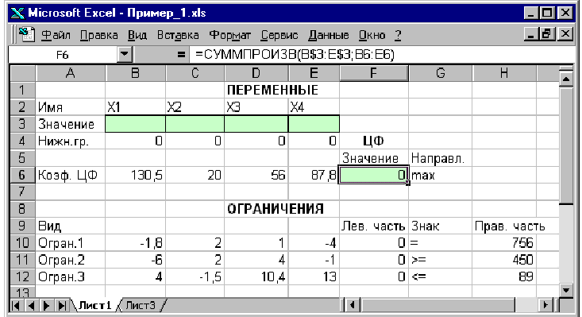

Рисунок 1.2. Экранная форма задачи (1.1)–(1,2) после ввода всех необходимых формул (курсор в ячейке F6)

Примечание 1. Существует другой способ задания функций в Excel с помощью режима "Вставка функций", который можно вызвать из меню "Вставка" или при нажатии кнопки " fх " на стандартной панели инструментов. Так, например, формулу (1.3) можно задать следующим образом:

• курсор в поле F6;

• нажав кнопку " fх ", вызовите окно "Мастер функций – шаг 1 из 2";

• выберите в окне "Категория" категорию "Математические";

• в окне "Функция" выберите функцию СУММПРОИЗВ;

• в появившемся окне "СУММПРОИЗВ" в строку "Массив 1" введите выражение B$3:E$3, а в строку "Массив 2" – выражение B6:E6 (рис.1.3);

• после ввода ячеек в строки "Массив 1" и "Массив 2" в окне "СУММПРОИЗВ" появятся числовые значения введенных массивов (см. рис.1.3), а в экранной форме в ячейке F6 появится текущее значение, вычисленное по введенной формуле, то есть 0 (так как в момент ввода формулы значения переменных задачи нулевые).

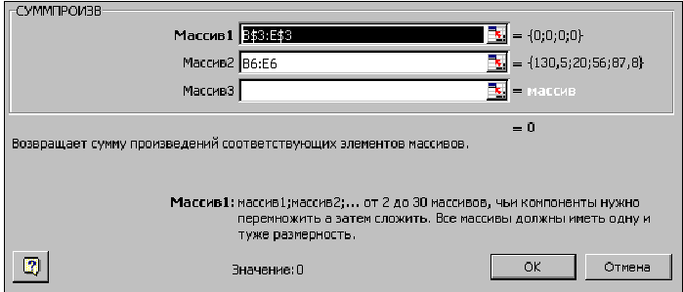

Рисунок 1.3. Ввод формулы для расчета ЦФ в окно "Мастер функций"

Зависимости для левых частей ограничений

Левые части ограничений задачи (1.1) представляют собой сумму произведений каждой из ячеек, отведенных для значений переменных задачи (B3, C3, D3, E3), на соответствующую ячейку, отведенную для коэффициентов конкретного ограничения (B10, C10, D10, E10 – 1-е ограничение; B11, C11, D11, E11 – 2-е ограничение и B12, C12, D12, E12 – 3-е ограничение). Формулы, соответствующие левым частям ограничений, представлены в табл. 1.

Формулы, описывающие ограничения модели (1.1)

Таблица 1

|  |  |
| --- | --- |
| Левая часть ограничения | Формула Excel |
| –1,8 *х*1+2 *х*2+*х*3–4*х*4 или  В3⋅В10+С3⋅С10+D3⋅D10+Е3⋅Е10 | =СУММПРОИЗВ(B$3:E$3;B10:E10) |
| –6 *х*1+2 *х*2+4 *х*3–*х*4 или  В3⋅В11+ С3⋅С11+ D3⋅D11+Е3⋅Е11 | =СУММПРОИЗВ(B$3:E$3;B11:E11) |
| 4*х*1–1,5*х*2+10,4*х*3+13*х*4 или  В3⋅В12+ С3⋅С12+ D3⋅D12+Е3⋅Е12 | =СУММПРОИЗВ(B$3:E$3;B12:E12) |

Как видно из табл. 1, формулы, задающие левые части ограничений задачи (1.1), отличаются друг от друга и от формулы (1.3) в целевой ячейке F6 только номером строки во втором массиве. Этот номер определяется той строкой, в которой ограничение записано в экранной форме. Поэтому для задания зависимостей для левых частей ограничений достаточно скопировать формулу из целевой ячейки в ячейки левых частей ограничений. Для этого необходимо:

• поместить курсор в поле целевой ячейки F6 и скопировать в буфер содержимое ячейки F6 (клавишами "Ctrl-Insert");

• помещать курсор поочередно в поля левой части каждого из ограничений, то есть в F10, F11 и F12, и вставлять в эти поля содержимое буфера (клавишами "Shift-Insert") (при этом номер ячеек во втором массиве формулы будет меняться на номер той строки, в которую была произведена вставка из буфера);

• на экране в полях F10, F11 и F12 появится 0 (нулевое значение) (см. рис.1.2).

Задание ЦФ

Дальнейшие действия производятся в окне "Поиск решения" (Solver Add-in), которое для версии 2003 вызывается из меню "Сервис". Для первоначальной активации опции "Поиск решения" в меню "Сервис" нажмите «Надстройки», в появившемся окне отметьте "Поиск решения" и нажмите «ОК». Далее действуйте по инструкции.

Для версии 2007 щелкните значок **Кнопка Microsoft Office** Значок кнопки(для версии 2010 кнопку **Файл**), а затем щелкните **Параметры Excel**. Выберите команду **Надстройки** и в окне **Управление** выберите пункт **Надстройки Excel**. Нажмите кнопку **Перейти**. В окне **Доступные надстройки** установите флажок **Поиск решения**, а затем нажмите кнопку **ОК**. Совет: если **Поиск решения** отсутствует в списке поля **Доступные надстройки**, то для проведения поиска нажмите кнопку **Обзор**.

В случае появления сообщения о том, что пакет **Поиск решения** не установлен на компьютере и предложения установить его, нажмите кнопку **Да**.

После загрузки в версии 2003 команда **Поиск решения** становится доступной в пункте **Сервис,** а в версии 2007 и 2010 на вкладке **Данные**.

После завершения генерации вызывайте "**Поиск решения**" (рис. 1.4) и:

• поставьте курсор в поле "**Установить целевую**"(Set Target Cell);

• введите адрес целевой ячейки $F$6 или сделайте одно нажатие левой клавиши мыши на целевую ячейку в экранной форме – это будет равносильно вводу адреса с клавиатуры;

• введите направление оптимизации ЦФ, щелкнув один раз левой клавишей мыши по селекторной кнопке "**Равной:** **максимальному значению**"(Equal to … Max … Value of: ).

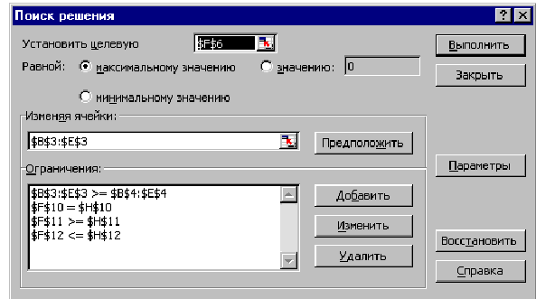

Рисунок 1.4. Окно "**Поиск решения**" задачи (1.1)–(1,2)

Ввод ограничений и граничных условий

Задание ячеек переменных

В окно "**Поиск решения**" в поле "**Изменяя ячейки**" (By Changing Cell) впишите адреса $B$3:$E$3. Необходимые адреса можно вносить в поле "**Изменяя ячейки**" и автоматически путем выделения мышью соответствующих ячеек переменных непосредственно в экранной форме.

Задание граничных условий для допустимых значений переменных

В нашем случае на значения переменных накладывается только граничное условие неотрицательности, то есть их нижняя граница должна быть равна нулю (см. рис. 1.1).

• Нажмите кнопку "**Добавить**"(Add), после чего появится окно "**Добавление ограничения**" (Add Constraints) (рис. 1.5).

• В поле "**Ссылка на ячейку**"(Cell Reference) введите адреса ячеек переменных $B$3:$E$3. Это можно сделать как с клавиатуры, так и путем выделения мышью всех ячеек переменных непосредственно в экранной форме.

• В поле знака откройте список предлагаемых знаков и выберите ≥.

• В поле "**Ограничение**" (Subject to the Constraints) введите адреса ячеек нижней границы значений переменных, то есть $B$4:$E$4. Их также можно ввести путем выделения мышью непосредственно в экранной форме.

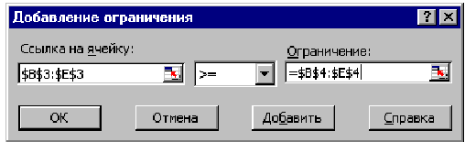

Рисунок 1.5. Ввод условия неотрицательности переменных задачи (1.1)

Задание знаков ограничений ≤, ≥, =

• Нажмите кнопку "**Добавить**" в окне "**Добавление ограничения**".

• В поле "**Ссылка на ячейку**" введите адрес ячейки левой части конкретного ограничения, например $F$10. Это можно сделать как с клавиатуры, так и путем выделения мышью нужной ячейки непосредственно в экранной форме.

• В соответствии с условием задачи (1.1) выбрать в поле знака необходимый знак, например =.

• В поле "**Ограничение**" введите адрес ячейки правой части рассматриваемого ограничения, например $H$10.

• Аналогично введите ограничения: $F$11>=$H$11, $F$12<=$H$12.

• Подтвердите ввод всех перечисленных выше условий нажатием кнопки OK.

Окно "**Поиск решения**" после ввода всех необходимых данных задачи (1.1)–(1,2) представлено на рис.1.4. Если при вводе условия задачи возникает необходимость в изменении или удалении внесенных ограничений или граничных условий, то это делают, нажав кнопки "**Изменить**" или "**Удалить**".

**1.2. Решение задачи**

Установка параметров решения задачи

Задача запускается на решение в окне "**Поиск решения**". Но предварительно для установления конкретных параметров решения задач оптимизации определенного класса необходимо нажать кнопку "**Параметры**" и заполнить некоторые поля окна "**Параметры поиска решения**" (рис. 1.6).

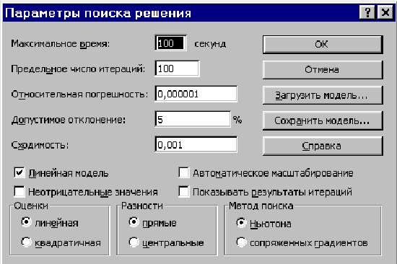

Рисунок 1.6. Параметры поиска решения, подходящие для большинства задач ЛП

Параметр "**Максимальное время**" служит для назначения времени (в секундах), выделяемого на решение задачи. В поле можно ввести время, не превышающее 32 767 секунд (более 9 часов).

Параметр "**Предельное число итераций**" служит для управления временем решения задачи путем ограничения числа промежуточных вычислений. В поле можно ввести количество итераций, не превышающее 32 767.

Параметр "**Относительная погрешность**" служит для задания точности, с которой определяется соответствие ячейки целевому значению или приближение к указанным границам. Поле должно содержать число из интервала от 0 до 1. Чем меньше количество десятичных знаков во введенном числе, тем ниже точность. Высокая точность увеличит время, которое требуется для того, чтобы сошелся процесс оптимизации.

Параметр "**Допустимое отклонение**" служит для задания допуска на отклонение от оптимального решения в целочисленных задачах. При указании большего допуска поиск решения заканчивается быстрее.

Параметр "**Сходимость**" применяется при решении нелинейных задач.

Установка флажка "**Линейная модель**" обеспечивает ускорение поиска решения линейной задачи за счет применение симплекс-метода.

Подтвердите установленные параметры нажатием кнопки "OK".

Запуск задачи на решение

Запуск задачи на решение производится из окна "**Поиск решения**" путем нажатия кнопки "**Выполнить**"(Solve).

После запуска на решение задачи ЛП на экране появляется окно "**Результаты поиска решения**" с одним из сообщений, представленных на рис. 1.7, 1.8 и 1.9.

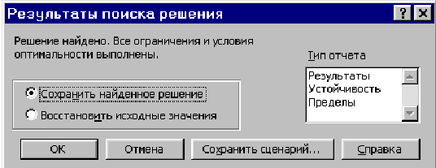

Рисунок 1.7. Сообщение об успешном решении задачи (Solver Found a Solution)

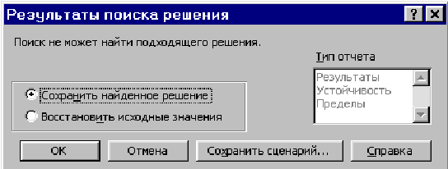

Рисунок 1.8. Сообщение при несовместной системе ограничений задачи

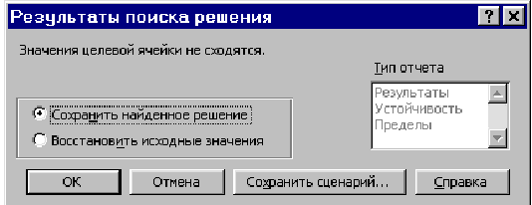

Рисунок 1.9. Сообщение при неограниченности ЦФ в требуемом направлении

Иногда сообщения, представленные на рис. 1.8 и 1.9, свидетельствуют не о характере оптимального решения задачи, а о том, что при вводе условий задачи в Excel были допущены ошибки, не позволяющие Excel найти оптимальное решение, которое в действительности существует.

Иногда слишком малое значение параметра "**Относительная погрешность**" не позволяет найти оптимальное решение.

Для исправления этой ситуации увеличивайте погрешность поразрядно, например от 0,000001 до 0,00001 и т.д.

В окне "**Результаты поиска решения**" представлены названия трех типов отчетов: "**Результаты**", "**Устойчивость**", "**Пределы**". Они необходимы при анализе полученного решения на чувствительность (см. ниже 1.4). Для получения же ответа (значений переменных, ЦФ и левых частей ограничений) в экранной форме выбираем «**Сохранить найденное решение**» (Keep Solver Solution) и нажимаем кнопку "OK". После этого в экранной форме появляется оптимальное решение задачи (рис. 1.10).

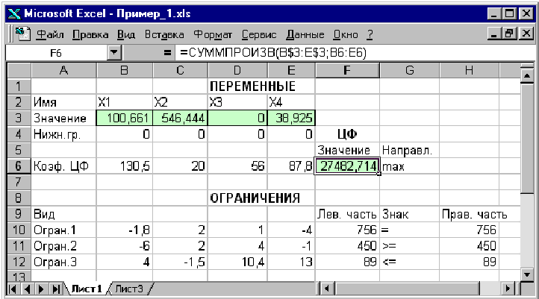

Рисунок 1.10. Экранная форма задачи (1.1)–(1,2) после получения решения

**1.3. Целочисленное программирование**

Допустим, что к условию задачи (1.1) добавилось требование целочисленности значений всех переменных. В этом случае описанный выше процесс ввода условия задачи необходимо дополнить следующими шагами.

• В экранной форме укажите, на какие переменные накладывается требование целочисленности (этот шаг делается для наглядности восприятия условия задачи) (рис. 1.11).

• В окне "**Поиск решения**" (меню "Сервис"→"Поиск решения"), нажмите кнопку "**Добавить**" и в появившемся окне "**Добавление ограничений**" введите ограничения следующим образом (рис. 1.12):

− в поле "Ссылка на ячейку" введите адреса ячеек переменных задачи, то есть $B$3:$E$3;

− в поле ввода знака ограничения установите "**целое**";

− подтвердите ввод ограничения нажатием кнопки "OK".

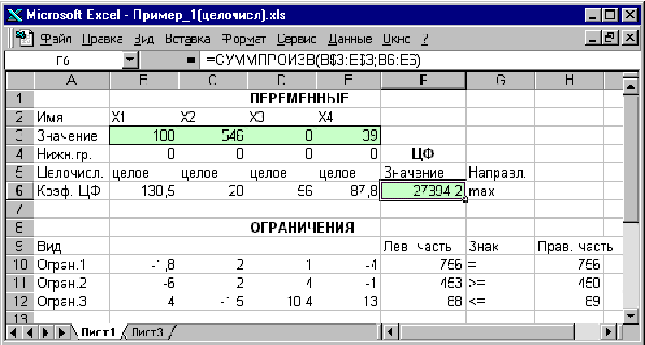

Рисунок 1.11. Решение задачи при условии целочисленности переменных

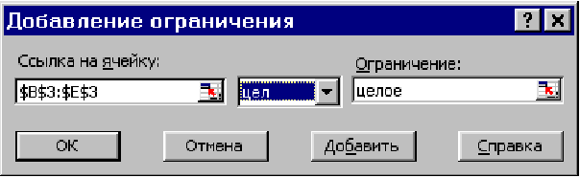

Рисунок 1.12. Ввод условия целочисленности переменных задачи (1.1)

На рис. 1.11 представлено решение задачи (1.1)–(1,2), к ограничениям которой добавлено условие целочисленности значений ее переменных.

**1.4. Анализ оптимального решения на чувствительность в Excel**

Проведем анализ чувствительности задачи. Для этого необходимо после запуска в Excel задачи на решение в окне "Результаты поиска решения" выделить с помощью мыши два типа отчетов: "**Результаты**" и "**Устойчивость**" (рис. 1.13).

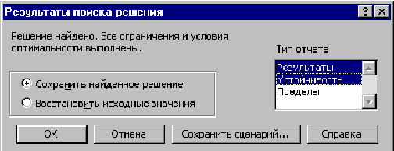

Рисунок 1.13. Выделение типов отчетов требуемых для анализа чувствительности

**1.4.1. Отчет по результатам**

Отчет по результатам состоит из трех таблиц (рис. 1.14):

|  |  |  |  |  |  |  |  |
| --- | --- | --- | --- | --- | --- | --- | --- |
| **Microsoft Excel 11.0 Отчет по результатам** | | | | |  |  |  |
| **Рабочий лист: [лин.прогр.xls]Лист1** | | | | |  |  |  |
| **Отчет создан: 15.04.2010 18:22:13** | | | | |  |  |  |
|  |  | |  |  | таблица 1 |  |  |
| Целевая ячейка (Максимум) | | | |  |  |  |  |
|  | **Ячейка** | **Имя** | | **Исходное значение** | **Результат** |  |  |
|  | $F$6 | Коэфф.ЦФ Значение | | 0 | 27482,71351 |  |  |
|  |  |  | |  |  |  |  |
|  |  |  | |  | таблица 2 |  |  |
| Изменяемые ячейки | | | |  |  |  |  |
|  | **Ячейка** | **Имя** | | **Исходное значение** | **Результат** |  |  |
|  | $B$3 | Значение Х1 | | 0 | 100,6606607 |  |  |
|  | $C$3 | Значение Х2 | | 0 | 546,4444444 |  |  |
|  | $D$3 | Значение Х3 | | 0 | 0 |  |  |
|  | $E$3 | Значение Х4 | | 0 | 38,92492492 |  |  |
|  |  |  | |  |  |  |  |
|  |  |  | |  | таблица 3 |  |  |
| Ограничения | | | |  |  |  |  |
|  | **Ячейка** | **Имя** | | **Значение** | **Формула** | **Статус** | **Разница** |
|  | $F$12 | Огран.3 Лев.часть | | 89 | $F$12<=$H$12 | связанное | 0 |
|  | $F$10 | Огран.1 Лев.часть | | 756 | $F$10=$H$10 | не связан. | 0 |
|  | $F$11 | Огран.2 Лев.часть | | 450 | $F$11>=$H$11 | связанное | 0 |
|  | $B$3 | Значение Х1 | | 100,66 | $B$3>=$B$4 | не связан. | 100,66 |
|  | $C$3 | Значение Х2 | | 546,44 | $C$3>=$C$4 | не связан. | 546,44 |
|  | $D$3 | Значение Х3 | | 0 | $D$3>=$D$4 | связанное | 0 |
|  | $E$3 | Значение Х4 | | 38,9249 | $E$3>=$E$4 | не связан. | 38,9249 |

Рисунок 1.14. Отчет по результатам

1) таблица 1 содержит информацию о ЦФ;

2) таблица 2 содержит информацию о значениях переменных, полученных в результате решения задачи;

3) таблица 3 показывает результаты оптимального решения для ограничений и для граничных условий.

Если ресурс используется полностью (то есть ресурс дефицитный), то в графе "Статус" ("Состояние") соответствующее ограничение указывается как "связанное"; при неполном использовании ресурса (то есть ресурс недефицитный) в этой графе указывается "не связан". В графе "Значение" приведены величины использованного ресурса.

Для граничных условий в графе "Разница" показана разность между значением переменной в найденном оптимальном решении и заданным для нее граничным условием.

Таблица 3 отчета по результатам дает информацию для анализа возможного изменения запасов недефицитных ресурсов при сохранении полученного оптимального значения ЦФ. Так, если на ресурс наложено ограничение типа ≥, то в графе "Разница" дается количество ресурса, на которое была превышена минимально необходимая норма.

Если на ресурс наложено ограничение типа ≤, то в графе "Разница" дается количество ресурса, которое не используется при реализации оптимального решения.

**1.4.2. Отчет по устойчивости**

Отчет по устойчивости состоит из двух таблиц (рис. 1.15).

|  |  |  |  |  |  |  |  |  |  |  |  |  |  |  |  |  |  |  |  |
| --- | --- | --- | --- | --- | --- | --- | --- | --- | --- | --- | --- | --- | --- | --- | --- | --- | --- | --- | --- |
| **Microsoft Excel 11.0 Отчет по устойчивости** | | | | | | | | | | | | |  |  | |  | | | |
| **Рабочий лист: [лин.прогр.xls]Лист1** | | | | | | | | | | |  | |  |  | |  | | | |
| **Отчет создан: 15.04.2010 18:22:13** | | | | | | | | | | |  | |  |  | |  | | | |
|  |  | | |  | | |  | | | | **Таблица 1** | |  |  | |  | | | |
| Изменяемые ячейки | | | | | | |  | | | |  | |  |  | |  | | | |
|  | | |  | | | **Результ.** | | | | **Нормир.** | | **Целевой** | | **Допустимое** | | **Допустимое** | |
| **Ячейка** | | **Имя** | | | **значение** | | | | **стоимость** | | | **Коэффициент** | | **Увеличение** | | **Уменьшение** | | |
| $B$3 | | Значение Х1 | | | 100,66 | | | 0 | | | | 130,5 | | 1E+30 | 114,633 | |
| $C$3 | | Значение Х2 | | | 546,44 | | | 0 | | | | 20 | | 1E+30 | 37,8923932 | |
| $D$3 | | Значение Х3 | | | 0 | | | -104,41459 | | | | 56 | | 104,4145946 | 1E+30 | |
| $E$3 | | Значение Х4 | | | 38,9249 | | | 0 | | | | 87,8 | | 432,5773585 | 95,20826944 | |
|  | |  | | |  | | | **таблица 2** | | | |  | |  |  | |
| Ограничения | | | | |  | | |  | | | |  | |  |  | | | |
|  | |  | | | **Результ.** | | | **Теневая** | | | | **Ограничение** | | **Допустимое** | **Допустимое** | |
| **Ячейка** | | **Имя** | | | **значение** | | | **Цена** | | | | **Прав. часть** | | **Увеличение** | **Уменьшение** | |
| $F$12 | | Огран.3 Лев.часть | | | 89 | | | 19,6648648 | | | | 89 | | 1E+30 | 462,9285714 | |
| $F$10 | | Огран.1 Лев.часть | | | 756 | | | 47,6981982 | | | | 756 | | 1E+30 | 410,4489796 | |
| $F$11 | | Огран.2 Лев.часть | | | 450 | | | -22,949549 | | | | 450 | | 502,8 | 733,6981132 | |

Рисунок 1.15. Отчет по устойчивости.

Таблица 1 содержит информацию, относящуюся к переменным.

А. Результат решения задачи.

Б. Нормированная стоимость, которая показывает, на сколько изменится значение ЦФ в случае принудительного включения единицы этой продукции в оптимальное решение. Например, в отчете по устойчивости для рассматриваемой задачи (см. рис. 1.15) нормированная стоимость Х3 равна –104,4 руб./шт. Это означает, что если мы, несмотря на оптимальное решение, потребуем включить в план выпуска 1 единицу Х3, то новый план выпуска принесет нам прибыль на 104,4 руб. меньше, чем в прежнем оптимальном решении.

В. Коэффициенты ЦФ.

Г. Предельные значения приращения целевых коэффициентов ∆сi , при которых сохраняется первоначальное оптимальное решение. Например, допустимое уменьшение цены на Х1 равно 114,6 руб./шт., а допустимое увеличение – практически не ограничено. Это задает соотношение устойчивости для коэффициентов целевой функции.

Примечание. При выходе за указанные в отчете по устойчивости пределы изменения цен оптимальное решение может меняться как по номенклатуре выпускаемой продукции, так и по объемам выпуска (без изменения номенклатуры).

Таблица 2 (см. рис. 1.15) содержит информацию, относящуюся к ограничениям.

А. Величина использованных ресурсов в колонке "Результ. значение".

Б. Предельные значения приращения ресурсов ∆bj. В графе "Допустимое Уменьшение" показывают, на сколько можно уменьшить (устранить излишек) или увеличить ресурс, сохранив при этом оптимальное решение. Для ограничений, не позволяющих выпускать большее, чем в оптимальном решении, количество продукции и получать более высокую прибыль возникает вопрос, на сколько максимально может возрасти это ограничение, чтобы обеспечить увеличение выпуска продукции. Ответ на этот вопрос показан в графе "Допустимое Увеличение". Это приведет к новым оптимальным решениям, увеличивающим прибыль. Дальнейшее увеличение таких ограничений сверх указанных пределов не будет больше улучшать решение, т.к. уже другие ресурсы станут связывающими.

В. Объективно-обусловленная оценка j-го ресурса (теневая цена) рассчитывается только для существенных (дефицитных) ресурсов. Объективно-обусловленная оценка j-го ресурса показывает, насколько увеличится целевая функция при увеличении j-го ресурса на единицу.

**Задания для самостоятельной работы**

***Задание 1.1*.** Для откорма животных используется три вида комбикорма: А, В и С. Каждому животному в сутки требуется не менее 800 г. жиров, 700 г. белков и 900 г. углеводов. Содержание в 1 кг. каждого вида комбикорма жиров белков и углеводов (граммы) приведено в таблице:

|  |  |  |  |
| --- | --- | --- | --- |
| Содержание  в 1 кг. | Комбикорм | | |
| А | В | С |
| Жиры | 100+10***а*** | 200 | 300 |
| Белки | 170 | 100+10***а*** | 110 |
| Углеводы | 380 | 400 | 100+10***а*** |
| Стоимость 1 кг | 31 | 23 | 20 |

*Сколько килограммов каждого вида комбикорма нужно каждому животному, чтобы полученная смесь имела минимальную стоимость? Составить математическую модель ЗЛП и решить ее на ЭВМ, провести анализ решения. Значение параметра* ***a***  *соответствует номеру своего варианта.*

***Задание 1.2****.* Продукцией городского молочного завода является молоко, кефир и сметана, расфасованные в бутылки. На производство 1 т молока, кефира и сметаны требуется соответственно 1000+***а***, 1000+***а*** и 9400+***а*** кг молока. При этом затраты рабочего времени при разливе 1 т молока и кефира составляют 0,18 и 0,19 машино-часов. На расфасовке 1 т сметаны заняты специальные автоматы в течение 3,25 часов. Всего для производства цельномолочной продукции завод может использовать 136000 кг молока. Основное оборудование может быть занято в течение 21,4 машино-часов, а автоматы по расфасовке сметаны – в течение 16,25 часов. Прибыль от реализации 1 т молока, кефира и сметаны соответственно равна 30, 22+***а*** и 136 руб. Завод должен ежедневно производить не менее 100–***a*** т молока, расфасованного в бутылки. На производство другой продукции не имеется никаких ограничений.

*Требуется определить, какую продукцию и в каком количестве следует ежедневно изготовлять заводу, чтобы прибыль от ее реализации была максимальной. Значение параметра* ***a***  *соответствует номеру своего варианта.*

***Задание 1.3****.* На швейной фабрике ткань может быть раскроена несколькими способами для изготовления нужных деталей швейных изделий. Пусть при 1-м варианте раскроя 100 м2 ткани изготовляется 6 деталей 1-го вида, 8 деталей 2-го вида, 16 деталей 3-го вида, а величина отходов при данном варианте раскроя равна 3м2. При 2-м варианте раскроя 100м2 ткани изготовляется 4 деталей 1-го вида, 10 деталей 2-го вида, 8 деталей 3-го вида, а величина отходов при данном варианте раскроя равна 5м2. При 3-м варианте раскроя 100м2 ткани изготовляется 9 деталей 1-го вида, 8 деталей 2-го вида, 6 деталей 3-го вида, а величина отходов при данном варианте раскроя равна 2+***а*** м2. Зная, что деталей 1-го вида следует изготовлять 160+***а*** штук, деталей 2-го вида следует изготовлять 110+***а*** штук, деталей 3-го вида следует изготовлять 180+***а*** штук, требуется раскроить ткань так, чтобы было получено необходимое количество деталей каждого вида при минимальных общих отходах.

***Задание 1.4****.* (на оценку «отлично»). Мебельный комбинат выпускает книжные полки А из натурального дерева со стеклом, полки B1 из полированной ДСП (древесно-стружечной плиты) без стекла и полки B2 из полированной ДСП со стеклом. Габариты полок А, B1 и В2 следующие: длина 1100 мм, ширина 250 мм, высота 300 мм. Размер листа ДСП

200+10***а*** X 300 см.

При изготовлении полок А выполняются следующие работы: столярные, покрытие лаком, сушка, резка стекла, упаковка. Все операции, производимые в ходе столярных работ и упаковки, выполняются вручную. Полки B1 и В2 поставляются в торговую сеть в разобранном виде. За исключением операции упаковки, все остальные операции (производство комплектующих полки, резка стекла) при изготовлении полок B1 и В2, выполняются на специализированных автоматах.

Трудоемкость столярных работ по выпуску одной полки А составляет 4 (**Тр1**) ч. Производительность автомата, покрывающего полки А лаком – 10 (**Пр1**) полок в час, автомата, режущего стекло – 100 (**Пp2**) стекол в час.

Сменный фонд времени автомата для покрытия лаком – 7 (**ФВ1**) ч, автомата для резки стекла – 7,5 (**ФВ2**) ч. Сушка полок, покрытых лаком, происходит в течение суток в специальных сушилках, вмещающих 50+***а*** (**V1**) полок. На упаковку полки А требуется 4+***а*** (**Тр2**) минуты. В производстве полок заняты 40+***а*** (**Р1**) столяров и 14+***а*** (**Р2**) упаковщиков.

Производительность автомата, производящего комплектующие полок B1 и В2, равна 3 (**Пр3**) полки в час, а его сменный фонд времени равен 7,4 (**ФВ3**) ч, трудоемкость упаковочных работ составляет 8 (**Тр3**) мин для полки В1 и 10 (**Тр4**) мин для полки В2.

От поставщиков комбинат получает в месяц 400 (**Z1**) листов полированной ДСП, 230+***а*** (**Z2**) листов ДВП (древесноволокнистой плиты), а также 260+***а*** (**Z3**) листов стекла. Из каждого листа ДВП можно выкроить 14 (**К1**) задних стенок полок B1 и В2, а из каждого листа стекла – 10 (**К2**) стекол для полок А и В2.

Склад готовой продукции может разместить не более 350 (**V2**) полок и комплектов полок, причем ежедневно в торговую сеть вывозится в среднем 40+***а*** (**N**) полок и комплектов. На начало текущего месяца на складе осталось 10+***а*** (**Ост**) полок, произведенных ранее. Себестоимость полки А равна 205+***а*** руб., полки В без стекла – 142 руб., со стеклом – 160 руб.

Маркетинговые исследования показали, что доля продаж полок обоих видов со стеклом составляет не менее 60% (**Д**) в общем объеме продаж, а емкость рынка полок производимого типа составляет около 5300 (**V3**) штук в месяц. Мебельный комбинат заключил договор на поставку заказчику 50+***а*** (**З**) полок типа В2 в текущем месяце.

*Составьте план производства полок на текущий месяц. Известны цены реализации полок: полка А – 295 руб., полка В без стекла – 182 руб., полка В со стеклом – 220+****а*** *руб.*

***Пример построения модели (для а=0)***

**I этап построения модели** заключается в определении (описании, задании, идентификации) переменных. В данной задаче искомыми неизвестными величинами является количество полок каждого вида, которые будут произведены в текущем месяце. Таким образом, xА – количество полок А (шт./мес.); xB1 – количество полок В1 (шт./мес.); xB2 – количество полок В2 (шт./мес.).

**II этап построения модели** заключается в построении целевой функции, представляющей цель решения задачи. В данном случае цель – это максимизация прибыли, получаемой от продажи полок всех видов в течение месяца. Поскольку в этой задаче прибыль может быть определена как разность между ценой и себестоимостью, то ЦФ имеет вид

L (X )= (295- 205)xА +(182- 142 )xB1 +(220 - 160) xB2 → max .

**III этап построения модели** заключается в задании ограничений, моделирующих условия задачи. Все ограничения рассматриваемой задачи можно разделить на несколько типов.

*Ограничения по фонду времени (с использованием трудоемкости работ)*

Левая часть ограничений по фонду времени представляет собой время, затрачиваемое на производство полок в течение месяца в количестве xА , xB1 , xB2 штук. Правая часть ограничения – это фонд рабочего времени исполнителя работы (рабочего или автомата) за смену. Неравенство (2.2) описывает ограничение по фонду времени на выполнение столярных работ. Коэффициент 4 ч/шт. (Тр1) – это время, затрачиваемое на **столярные работы** при производстве одной полки типа А (трудоемкость); 40 чел. (Р1) – это количество столяров, участвующих в производстве; 8 ч (чел. / см.) – количество часов работы одного человека в течение смены; 1 см./дн. – количество смен в одном рабочем дне; 22 дн./мес . – количество рабочих дней в месяце:

4xA ≤ 40 ·8·1· 22 (2.2)

***Примечание 2.2.*** Важным моментом проверки правильности составления ограничений является проверка совпадения единиц измерения левой и правой частей ограничения. В ограничении (2.2) левая и правая части измеряются в часах, потраченных на выпуск продукции в течение месяца.

Аналогично записывается ограничение (2.3) по фонду времени на **упаковочные работы**, в котором 14 чел. (Р2) – это количество упаковщиков:

4/60 xA +8/60 xB1 +10/60 xB2 ≤14 ·8 ·1 ·22 (2.3)

*Ограничения по фонду времени (с использованием производительности работ)*

Неравенство (2.4) описывает ограничение по фонду времени на покрытие лаком полок типа А. Отличие ограничений, учитывающих данные о **производительности** работ, от ограничений, учитывающих данные о **трудоемкости** работ, состоит в том, что производительность необходимо преобразовать в трудоемкость. Трудоемкость является величиной, обратной производительности. Коэффициент 1/10 при xA в (2.4) – это количество часов, приходящихся на покрытие лаком одной полки типа А. При записи правой части ограничения учитываем, что автомат, выполняющий покрытие лаком, работает не полную смену (8 ч), а в течение сменного фонда времени 7 ч (ФВ1). Это связано с необходимостью подготовки автомата к работе и обслуживанием его после окончания работы.

1/10xA ≤ 7· 1· 22 (2.4)

Неравенство (2.5) описывает ограничение по фонду времени на резку стекла для полок типа А и В2:

2/100xA + 2/100xB2 ≤ 7,5 ·1 ·22 (2.5)

Неравенство (2.6) описывает ограничение по фонду времени на производство комплектующих полок типа В1 и В2:

1/3xB1 + 1/3xB2 ≤ 7,4 ·1· 22 (2.6)

*Ограничения по запасу расходуемых в производстве материалов (по запасу используемых для производства полок деталей)*

Неравенство (2.7) описывает ограничение по запасу листов ДСП, поставляемых на комбинат ежемесячно. При этом следует учесть, что из листа ДСП надо выкраивать комплекты (верхнюю и нижнюю стороны полок, 2 боковые стороны) для производства полок. Поэтому при задании ограничения имеет смысл ориентироваться не на количество листов ДСП, а на количество комплектов для полок [правая часть (2.7)], которые можно получить из имеющегося запаса ДСП. Но поскольку листы ДСП можно раскраивать различными способами и получать при этом различное количество деталей и комплектов, то обозначим месячный запас комплектов в правой части (2.7) как Y компл и рассмотрим способ его численного определения позже. В левой части ограничения (2.7) задается количество комплектов (по одному на полку), необходимых на производство полок в течение месяца в объеме xB1 , xB2:

1xB1+1xB2 ≤Yкомпл (2.7)

Аналогично ограничению по ДСП неравенство (2.8.) – это ограничение по запасу задних стенок из ДВП для полок В1 и В2, а неравенство (2.9) – ограничение по запасу стекол для полок А и В2. В отличие от ДСП листы ДВП и листы стекла кроятся стандартным способом, и из каждого листа ДВП получается 14 (К1) задних стенок полок, а из каждого листа стекла получается 10 (К2) стекол. Ежемесячный запас листов ДВП и стекла составляет соответственно 230 (Z2) и 260 (Z3). При составлении левых частей ограничений (2.8) и (2.9) следует учесть, что на каждую полку В1 и В2 приходится по одной задней стенке, а на каждую полку А и В2 – по 2 стекла:

1xB1 +1xB2 ≤ 230· 14 (2.8)

2xА + 2xB2 ≤ 260 ·10 (2.9)

*Ограничения по емкости вспомогательных помещений и рынка*

Неравенство (2.10) является ограничением по количеству полок А, которые может вместить сушилка. В правой части (2.10) представлено количество полок, которые могут быть просушены в течение месяца (в день может быть просушено 50 (V1) полок):

xA ≤ 50 · 22 (2.10)

Неравенство (2.11) описывает ограничение по количеству полок всех видов, которые может вместить склад готовой продукции. При этом правая часть (2.11) учитывает, что общая емкость склада уменьшена на 100 (Ост) полок, которые остались невывезенными с прошлого месяца. Кроме того, в течение месяца каждый день будет освобождаться по 40 (N) мест для полок:

xA + xB1 + xB2≤ 350 -10+ 40· 22 (2.11)

Неравенство (2.12) описывает ограничение по примерной емкости рынка, равной 5300 (V3) полкам всех видов:

xA + xB1 + xB2 ≤5300 (2.12)

*Ограничения по гарантированному заказу*

Неравенство (2.13) показывает, что необходимо произвести как минимум 50 (З) заказанных полок В2, а возможно, и большее количество, но уже для свободной продажи:

xB2 ≥ 50 (2.13)

*Ограничения по соотношению объемов продаж различных товаров*

Неравенство (2.14) показывает, что доля полок А и В2 в общем объеме полок, производимых для свободной продажи, должна составлять не менее 60% (Д). К такому выводу приводят результаты маркетинговых исследований.

Поскольку из всех полок В2 в свободную продажу поступит лишь (xB2 −50) , то это учитывается при составлении ограничения (2.14), которое после алгебраических преобразований принимает вид (2.15).

xA+ (xB2 - 50 ) ≥ 0,6 [xA + xB1 + (xB2 − 50)] (2.14)

0,4xA- 0,6xB1+ 0,4xB2 ≥ 20 (2.15)

*Определение количества комплектов для полок В1 и В2*

Рассмотрим подробно вопрос определения максимально возможного количества комплектов для полок В1 и В2, которое можно произвести из ежемесячного запаса ДСП. В зависимости от размеров листов ДСП (200+10***а*** X 300 см) и габаритов полок (1100. 250. 300 мм) детали полок В1 и В2 можно выкроить различными способами. Рассмотрим три возможных варианта такого раскроя (при ***а***=0 см.рис.1.16-1.18).

Согласно 1-му варианту из одного листа ДСП для полок В1 и В2 можно выкроить 19 деталей верхней или нижней стенок, а также 9 деталей боковых стенок. По 2-му варианту раскроя получаем 12 деталей верхней или нижней стенок и 36 деталей боковых стенок. По 3-му варианту раскроя получаем 16 деталей верхней или нижней стенок и 18 деталей боковых стенок. Обозначим количество листов ДСП, раскроенных в течение месяца: по 1-му варианту через y1 (лист./мес.); по 2-му варианту – y2 (лист./мес.); по 3-му варианту – y3 (лист./мес.). При производстве полок нам выгодно стремиться к такому раскрою листов ДСП, при котором из полученных деталей можно укомплектовать максимальное количество полок. Количество комплектов, получаемых из раскроенных деталей, мы ранее обозначили через Y компл. Таким образом, наша цель описывается целевой функцией

L(y ) = *Y* компл → max.

Количество всех раскроенных листов ДСП не должно превышать 400 (Z1), то есть ежемесячный запас их на складе:

y1 + y2 + y3 ≤ 400 лист./мес.

При этом, поскольку в каждый комплект входит одна верхняя и одна нижняя стенки, количество нижних и верхних стенок, получаемых при раскрое всех листов ДСП [левая часть (2.16)], должно быть не меньше чем 2Yкомпл:

19y1 +12y2 +16y3 ≥ 2Yкомпл (2.16)

Аналогичный смысл имеет ограничение (2.17), которое задает нижнюю границу количества боковых стенок полок:

9y1 + 36y2 +18y3 ≥ 2Yкомпл. (2.17)

После преобразования описанных неравенств получим модель задачи (2.18), позволяющую раскроить максимальное количество комплектов:

L(Y) = Yкомпл →max ;

9y1+ 36y2+ 18y3- 2Y ≥0,

19y1+ 12y2+ 16y3- 2Y≥ 0,

y1+ y2+ y3 ≤400, (2.18)

Таким образом, при решении задачи (2.18) переменная Yкомпл **непосредственно** определяет значение ЦФ, а переменные y1, y2 и y3 влияют на изменение значения ЦФ **косвенно,** через ограничения. Решив задачу (2.18) для варианта 0, мы получим значение правой части ограничения (2.7) Y=3387 компл, после чего сможем решить исходную задачу:

xA =1100 шт./мес., xB1 = 0 шт./мес., xB2 = 120шт./мес.,

L(X)=106 200 руб./мес., (2.20)

то есть в текущем месяце необходимо произвести 1100 полок А и 120 полок В2, а производство полок В1 нецелесообразно. После реализации всех произведенных полок комбинат получит прибыль в размере 106 200 рублей.

|  |  |  |  |  |  |  |  |  |  |  |
| --- | --- | --- | --- | --- | --- | --- | --- | --- | --- | --- |
|  | | | | | | | | | | |
|  | | | | |  | |  | |  | |
|  | | | | |  | |  | |  | |
|  | | | | |  | |  | |  | |
|  |  |  |  |  | |  | |  | |  |
|  |  |  |  |  | |  | |  | |  |

Рисунок 1.16. Способ 1

|  |  |  |  |
| --- | --- | --- | --- |
|  |  |  |  |
|  |  |  |  |
|  |  |  |  |
|  |  |  |  |
|  |  |  |  |
|  |  |  |  |
|  |  |  |  |
|  |  |  |  |
|  |  |  |  |
|  |  |  |  |
|  |  |  |  |
|  |  |  |  |

Рисунок 1.17. Способ 2

|  |  |  |  |  |  |  |  |  |  |  |  |  |  |
| --- | --- | --- | --- | --- | --- | --- | --- | --- | --- | --- | --- | --- | --- |
|  | | | | | | | | | | | | | |
|  | |  | |  | |  | |  | |  | |  | |
|  | |  | |  | |  | |  | |  | |
|  | |  | |  | |  | |  | |  | |
|  |  | |  | |  | |  | |  | |  | |  |
|  |  | |  | |  | |  | |  | |  | |  |

Рисунок 1.18. Способ 3

**1.5. Задачи с булевыми переменными**

Частным случаем задач с целочисленными переменными являются задачи, в результате решения которых искомые переменные *xj* могут принимать только одно из двух значений: 0 или 1. Такие переменные в честь предложившего их английского математика Джорджа Буля называют булевыми.

Помимо задания требования целочисленности (см. подразд. 1.3) при вводе условия задач с булевыми переменными необходимо:

• для наглядности восприятия ввести в экранную форму слово "булевы" в качестве характеристики переменных;

• в окне "Поиск решения" добавить граничные условия, имеющие смысл ограничения значений переменных по их единичной верхней границе (рис. 1.19).

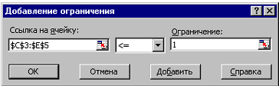

Рисунок 1.19. Добавление условия единичной верхней границы значений

переменных некоторой задачи с булевыми переменными

**Работа № 2**

**ДВУХИНДЕКСНЫЕ ЗАДАЧИ ЛП (ТРАНСПОРТНАЯ ЗАДАЧА).**

*Цель: научиться методам решения двухиндексных задач линейного программирования на ЭВМ, рассмотреть основные типы задач – транспортная задача, задача о назначении.*

Двухиндексные задачи ЛП вводятся и решаются в Excel аналогично одноиндексным задачам, рассмотренным работе 1.

Рассмотрим решение двухиндексной задачи, суть которой заключается в оптимальной организации транспортных перевозок штучного товара со складов в магазины.

**ПРИМЕР 2.1.** Из трех складов, имеющих некоторый продукт в количествах 50т, 60т, 70т, необходимо его доставить в три магазина в количествах 40т, 85т, 55т. Стоимости перевозки 1т продукта из склада i в магазин j заданы в виде матрицы С={cij} размерностью 3x3. Спланировать перевозки так, чтобы их общая стоимость была минимальной.

2 1 5

С = 3 4 3

4 6 6

**2.2. Ввод исходной информации**

Готовим таблицу в Еxcel как показано на рис.2.1.

|  |  |  |  |  |  |  |  |
| --- | --- | --- | --- | --- | --- | --- | --- |
|  | **А** | **В** | **С** | **D** | **E** | **F** | **G** |
| **1** | **переменные** | | | | **огранич.** | | |
| **2** | целые | xi1 | xi2 | xi3 | лев.часть | знак | пр.часть |
| **3** | х1j |  |  |  | 0 |  | 50 |
| **4** | x2j |  |  |  | 0 |  | 60 |
| **5** | x3j |  |  |  | 0 |  | 70 |
| **6** | лев.часть | 0 | 0 | 0 |  |  |  |
| **7** | знак |  |  |  |  |  | 180 |
| **8** | пр.часть | 40 | 85 | 55 |  | 180 | баланс |
| **9** |  |  |  |  |  |  |  |
| **10** | **тарифы** | xi1 | xi2 | xi3 |  |  |  |
| **11** | х1j | 2 | 1 | 5 |  |  |  |
| **12** | x2j | 3 | 4 | 3 | **ЦФ** | напр |  |
| **13** | x3j | 4 | 6 | 6 | 0 | мин |  |

Рисунок 2.1. Исходные данные транспортной задачи

Ячейки В3:D5 (выделены синим цветом) предназначены для переменных, в ячейках G3:G5 содержатся ограничения по мощностям (наличие товара на складе), ячейки В8:D8 содержат ограничения по спросу, в ячейках В11:D13 находятся коэффициенты матрицы С={cij}.

Формулы для задания целевой функции, ограничений и граничных условий двухиндексной задачи представлены в табл. 2.

Формулы для экранной формы транспортной задачи

Таблица 2

|  |  |
| --- | --- |
| Объект математической модели | Выражение в Excel |
| Переменные задачи | В3:D5 |
| Формула в целевой ячейке E13 | =СУММПРОИЗВ(B3:D5;B11:D13) |
| Ограничения по строкам  в ячейках E3, E4, E5 | =СУММ(B3:D3)  =СУММ(B4:D4)  =СУММ(B5:D5) |
| Ограничения по столбцам  в ячейках B6, C6, D6 | =СУММ(B3:B5)  =СУММ(C3:C5)  =СУММ(D3:D5) |
| Суммарные запасы и потребности  в ячейках G7, F8 | =СУММ(G3:G5)  =СУММ(B8:D8) |

Дальнейшие действия (аналогично проведенным в работе 1) производятся в окне "Поиск решения", которое вызывается из меню "Сервис". Окно "Поиск решения" после ввода всех необходимых данных транспортной задачи представлено на рис.2.2.

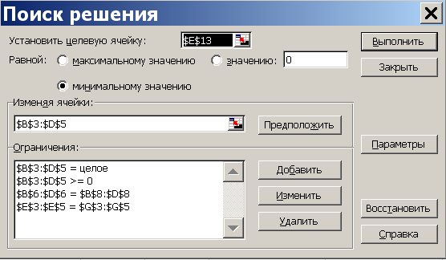

Рисунок 2.2. Окно "Поиск решения" транспортной задачи

Результирующая табличная форма с заданием целевой функции, ограничений и граничных условий двухиндексной задачи и ее решение представлены на рис. 2.3.

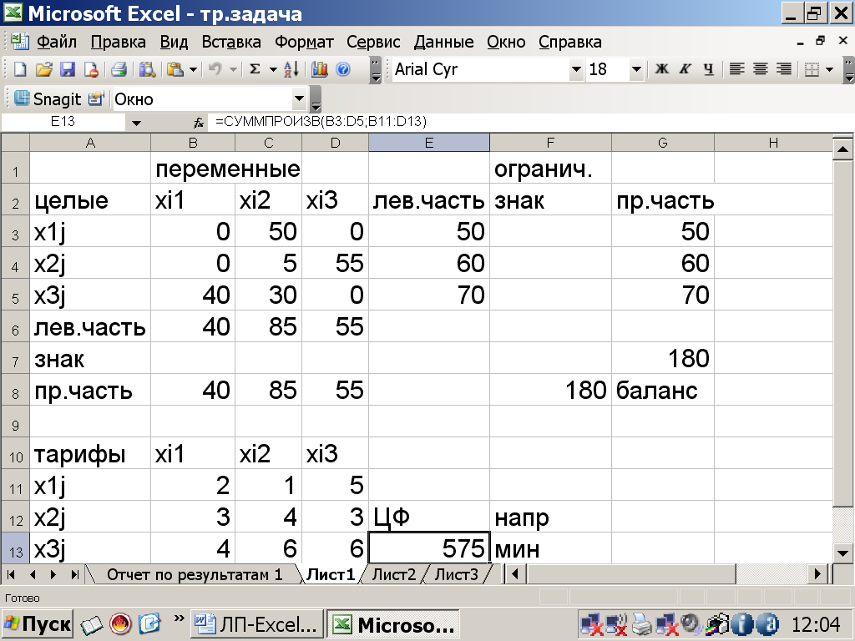

Рисунок 2.3. Экранная форма двухиндексной задачи (курсор в целевой ячейке Е13)

В рассмотренном примере суммарное наличие товара на всех складах совпадает с общей потребностью, поэтому в "Поиске решения" (рис.2.2) мы использовали знак равенства B6:D6=B8:D8 (удовлетворить потребности) и E3:E5=G3:G5 (вывести весь товар) – такая транспортная задача называется *закрытой*. В случае избытка товара второе условие необходимо записывать со знаком ≤ , тогда в результате решения у каких-то поставщиков останутся излишки товара. В случае дефицита товара первое условие необходимо записывать со знаком ≤ , тогда в результате решения какие-то потребители окажутся частично неудовлетворенны (*открытые* задачи).

***Задание 2.1****.* Компания «Стройгранит» производит добычу строительной щебенки и имеет на территории региона три карьера. Запасы щебенки на карьерах соответственно равны 800, 900 и 600 тыс. тонн. Четыре строительные организации, проводящие строительные работы на разных объектах этого же региона дали заказ на поставку соответственно 300, 600, 650 и 500 тыс. тонн щебенки. Стоимость перевозки 1 тыс. тонн щебенки с каждого карьера на каждый объект приведены в таблице:

|  |  |  |  |  |
| --- | --- | --- | --- | --- |
| *Карьер* | *Строительный объект* | | | |
| 1 | 2 | 3 | 4 |
| 1 | 8 | 4 | 1 | 7 |
| 2 | 3 | ***а*** | 7 | 3 |
| 3 | 31*-* ***а*** | 5 | 11 | 8 |

*Необходимо составить такой план перевозки (количество щебенки, перевозимой с каждого карьера на каждый строительный объект), чтобы суммарные затраты на перевозку были минимальными.*

*Значение неизвестного параметра* ***а*** *взять равным номеру варианта*.

Рассмотрим еще один вид задач, сводящихся к ЗЛП – задачу о назначениях.

***Задание 2.2****.* Цеху металлообработки нужно выполнить срочный заказ на производство деталей. Каждая деталь обрабатывается на 4-х станках С1, С2, С3 и С4. На каждом станке может работать любой из четырех рабочих Р1, Р2, Р3, Р4, однако, каждый из них имеет на каждом станке различный процент брака. Из документации ОТК имеются данные о проценте брака каждого рабочего на каждом станке:

|  |  |  |  |  |
| --- | --- | --- | --- | --- |
| Рабочие | Станки | | | |
| С1 | С2 | С3 | С4 |
| Р1 | 2,3 | 1,9+***а***/20 | 2,2 | 2,7 |
| Р2 | 1,8+***а***/20 | 2,2 | 2,0 | 1,8+***а***/20 |
| Р3 | 2,5 | 2,0 | 2,2 | 3,0 |
| Р4 | 2,0 | 2,4 | 2,4–***а***/20 | 2,8 |

*Необходимо так распределить рабочих по станкам, чтобы суммарный процент брака (который равен сумме процентов брака всех 4-х рабочих) был минимален. Чему равен этот процент?*

*Значение неизвестного параметра* ***а*** *взять равным номеру варианта.*

Обозначим за *xij*, *i*=1,2,3,4; *j*=1,2,3,4 *-* переменные, которые принимают значения 1, если *i*-й рабочий работает на *j*-м станке. Если данное условие не выполняется, то *xij* = 0. Целевая функция есть:

2,3*x*11+(1,9+***а***/20)*x*12+2,2*x*13+2,7*x*14+(1,8+***а***/20)*x*21+2,2*x*22+2*x*23+(1,8+***а***/20)*x*24+

+2,5*x*31+2*x*32+ 2,2*x*33+ 3*x*34+ 2*x*41+ 2,4*x*42+ (2,4–***а***/20)*x*43+ 2,8*x*44→ min.

Вводим ограничения. Каждый рабочий может работать только на одном станке, то есть

*x*11+ *x*12+ *x*13+*x*14=1;

*x*21+ *x*22+ *x*23+*x*24=1;

*x*31+ *x*32+ *x*33+*x*34=1;

*x*41+ *x*42+ *x*43+*x*44=1.

Кроме этого, каждый станок обслуживает только один рабочий:

*x*11+ *x*21+ *x*31+*x*41=1;

*x*12+ *x*22+ *x*32+*x*42=1;

*x*13+ *x*23+ *x*33+*x*43=1;

*x*14+ *x*24+ *x*34+*x*44=1.

Кроме того, все переменные должны быть целыми и неотрицательными: *xij* ≥0, *xij* – *целые*. (используйте 1.5).

**Работа № 3**

**РЕШЕНИЕ ДВОЙСТВЕННЫХ ЗАДАЧ И ЗАДАЧ НЕЛИНЕЙНОГО ПРОГРАММИРОВАНИЯ**

*Цель: научиться составлять и решать двойственные ЗЛП.*

*Используя теорию двойственности, научиться методам анализа экономических задач. Получить навыки решения задач нелинейного программирования на ЭВМ.*

Рассмотрим решение прямой и двойственной задач на примере задачи определения оптимального ассортимента продукции.

**ПРИМЕР 3.1.** Предприятие выпускает 2 вида продукции А и В, затрачивая на это три вида ресурсов: Труд, Сырье и Оборудование.

Прочие условия приведены в таблице:

|  |  |  |  |
| --- | --- | --- | --- |
| Ресурсы | Затраты ресурсов на ед. продукции | | Наличие ресурсов |
| продукция А | продукция В |
| Труд | 2 | 4 | 2000 |
| Сырье | 4 | 1 | 1400 |
| Оборудование | 2 | 1 | 800 |
| Прибыль на ед. продукции | 40 | 60 |  |

Составить прямую и двойственную задачу, провести анализ решения.

Пусть *x*1  *-* количество продукции А, *x*2 *-* количество продукции В. Математическая модель прямой ЗЛП имеет вид:

*x*1 *≥*0, *x*2 *≥*0,

2 *x*1 *+* 4 *x*2 *≤* 2000;

4 *x*1 *+* *x*2 *≤*1400;

2 *x*1 *+* *x*2 *≤*800;

40 *x*1 *+* 60 *x*2 *→* max.

После решения задачи (решите ее самостоятельно на ЭВМ) получаем оптимальные значения переменных *x*1*=*200, *x*2*=*400, целевая функция при этом равна 32000. Таким образом, рационально выпускать 200 единиц продукции А и 400 единиц продукции В, при этом суммарная прибыль составит 32000.

Составляем двойственную задачу. Введем переменные *y*1, *y*2, *y*3, которые назовем двойственными оценками ресурсов Труд, Сырье и Оборудование соответственно. Они имеют смысл предельных стоимостей единицы каждого вида сырья в случае, если предприятие решит реализовать его вместо готовой продукции. Тогда математическая модель двойственной задачи есть:

*y*1 *≥*0, *y*2 *≥*0, *y*3*≥*0,

4*y*1+ *y*2+ *y*3≥60;

2*y*1+4*y*2 +2*y*3 ≥40;

2000*y*1+ 1400*y*2+ 800*y*3→ min;

Решив данную ЗЛП на ЭВМ (проделать это самостоятельно, перейдя на новый лист электронной таблицы Excel), получаем результаты

*y*1 *=*13.3333, *y*2 *=*0, *y*3*=*6.6666.

Целевая функция, как и должно быть, совпадает с оптимальным значением прямой ЗЛП и составляет 32000.

Оптимальные значения переменных также позволяют определить оценки ценности ресурсов. Дефицитный ресурс, полностью используемый в оптимальном плане, имеет положительную ценность. Недефицитный ресурс имеет нулевую ценность, в нашем примере это Сырье, т.к. *y*2 *=*0.

В результате производства недефицитные ресурсы остаются, а дефицитные вырабатываются полностью. Среди дефицитных ресурсов более ценным является тот, у которого двойственная оценка выше. В нашем примере Труд дефицитнее, чем Оборудование, т.к. *y*1 *=*13.3333> *y*3*=*6.6666. Двойственные оценки также позволяют определять целесообразность включения в ассортимент новых видов продукции.

Для решения этой задачи нужно рассчитать сумму произведений затрат производственных ресурсов *ai* на их двойственные оценки *S= $\sum{a_{i}y_{i}}$*. Эта сумма имеет смысл общих затрат на производство, ее сравнивают с прибылью *С*, полученной от реализации единицы этой продукции. Если *S* > *C*, то данную продукцию производить не выгодно. Например, предприятие планирует выпускать еще два изделия E и D. Затраты ресурсов и прибыль для них следующие:

|  |  |  |  |
| --- | --- | --- | --- |
| Ресурс | Оценки ценности ресурсов | Затраты ресурсов *ai* | |
| изделие E | изделие D |
| Труд | 13.3333 | 6 | 4 |
| Сырье | 0 | 2 | 1 |
| Оборудование | 6.6666 | 3 | 1 |
| Прибыль на одно  изделие, *С* |  | 80 | 70 |

Для изделия E:

*S* = 13.3333*6+0*2 +6.6666*3 = 100, *C* = 80, *S* > *C*,

следовательно, продукцию С выпускать не выгодно. Для изделия D:

*S* = 13.3333*4+0*1 +6.6666*1 = 60, *C* = 70, *S* < *C*,

следовательно, продукцию D выпускать выгодно.

***Задание 3.1.*** *Предприятие выпускает три вида продукции А, В и С. Для выпуска затрачиваются ресурсы: Труд, Сырье и Энергия.*

*Остальные характеристики приведены в таблице:*

|  |  |  |  |  |
| --- | --- | --- | --- | --- |
| Тип ресурса | Нормы затрат на ед. продукции | | | Наличие ресурсов |
| А | В | С |
| Труд | ***a***/15 | 4 | 3 | 200 |
| Сырье | 1 | 1 | 2 | 100+2***а*** |
| Энергия | 1 | 2 | 2 | 130 |
| Цена ед.  продукции | 40+***а*** | 60 | 80 |  |

*Значение неизвестного параметра* ***а*** *взять равным номеру варианта.*

*Составить и решить прямую и двойственную задачи, провести анализ решения. Проанализировать ценности ресурсов. Определить, целесообразно ли включать в план продукцию четвертого вида, если цена единицы этой продукции составляет* 70 *у.е., а на ее производство расходуется по* 2 *ед. ресурсов каждого вида.*

*Отчет должен содержать математическую модель прямой задачи, полученные на ЭВМ из ее решения значения переменных и целевой функции, математическую модель двойственной задачи, оптимальные значения ее переменных и значение целевой функции. Сделать выводы:*

1) *сколько продукции каждого вида следует выпускать и чему при этом будет равна прибыль;*

2) *какая оценка ценности каждого ресурса, какие ресурсы дефицитные, а какие нет;*

3) *какие общие затраты на производство продукции четвертого вида и целесообразно ли планировать ее выпуск.*

Рассмотрим теперь методы решения задач нелинейного программирования на ЭВМ. Такие задачи могут содержать как внутри целевой функции, так и внутри ограничений нелинейные выражения относительно неизвестных переменных. Для решения нелинейных задач также используют надстройку «Поиск решения».

Методы численного решения нелинейных задач почти ни чем не отличаются от методов решения ЗЛП, единственное отличие в том, что при вводе целевой функции и ограничений в ячейках электронной таблицы могут использоваться нелинейные функции.

**ПРИМЕР 3.2.** Найти максимум функции *Z* = 3 $x_{1}^{2}$– 4 $x_{2}$ + 3 $x_{3}^{3}$,

при ограничениях

4*x*1 *+* 3*x*2 *+* 2*x*3 *≤* 8;

*x*1,2,3 *- целые, положительные.*

Вводим на отдельном листе в ячейки А1-С1 произвольные значения, например единицы. В ячейку А2 вводим целевую функцию «=3*A1*A1–4*B1+3*C1*C1*C1» (кавычки не вводить), в ячейку А3 вводим левую часть основного ограничения «=4*A1+3*B1+2*C1». Выбираем «Сервис/Поиск решения». Ссылка на целевую ячейку – А2, стремится к максимуму. Изменяемые ячейки – А1-С1. Ограничения:

$А$3≤8; $A$1:$C$1≥0; $A$1:$C$1 – целое (int) (см. рис.3.1).

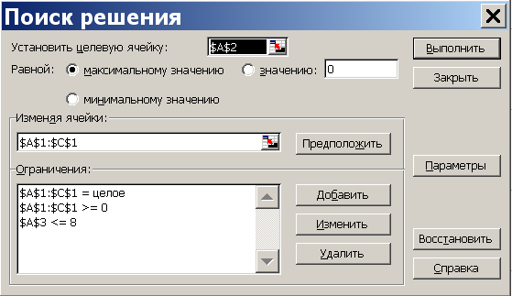

Рисунок 3.1 Окно «Поиск решения» примера 3.2

Нажимаем «Выполнить», получаем оптимальное решение *x*1*=*0; *x*2*=*0; *x*3*=*4. Целевая функция при этом равна *Z*\* = 192. Результаты решения на рис.3.2 (курсор в ячейке А2).

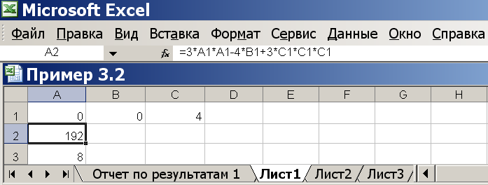

Рисунок 3.2 Решение примера 3.2

***Задание 3.2.*** *Найти условные экстремумы целевой функции Z,*

*при заданных ограничениях:*

*а) б) в)*

*Z= x*1 *x*2*→*max; *Z=* +*→*max; *Z=* ***а****x*1 *+x*2 *→*min;

+=***a***, *x*1 *+****а****x*2 =2, *x*1 *,x*2 *≥*0, 1/*x*1 *+*1/*x*2=1.

*Значение неизвестного параметра* ***а*** *взять равным номеру варианта.*

*Отчет должен содержать найденные на ЭВМ оптимальные значения переменных и целевой функции.*

**Работа № 4**

**РЕШЕНИЕ ЗАДАЧ МНОГОКРИТЕРИАЛЬНОЙ ОПТИМИЗАЦИИ НА ЭВМ**

*Цель: научиться методам решения многокритериальных ЗЛП с помощью ЭВМ, используя метод последовательных уступок.*

Во многих реальных экономических задачах критериев, которые оптимизируются, может быть несколько. Например, при производстве продукции максимизируется качество и минимизируется себестоимость, при взятии ссуды в банке максимизируется кредитный срок и минимизируется процентная ставка, при выборе места для строительства дома отдыха максимизируются экологические условия и минимизируется расстояние от населенного пункта и пр.

Существует несколько методов решения многокритериальных задач. Одним из наиболее эффективных является метод последовательных уступок, использование которого рассмотрим на примере.

**ПРИМЕР 4.1.** Математическая модель трехкритериальной задачи имеет вид:

*Z*1=2*x*1+ *x*2– 3*x*3→max;

*Z*2= *x*1+ 3*x*2– 2*x*3→min;

*Z*3= –*x*1+ 2*x*2+4*x*3→max;

*x*1+ 3*x*2+2*x*3≥1,

2*x*1–*x*2+*x*3≤16,

*x*1+ 2*x*2≤24,

*x*1*, x*2*, x*3 *≥*0.

Решить задачу методом последовательных уступок, выбрав уступку по первому критерию d1=4, а по второму d2=5.

Открываем электронную книгу Excel и, как и для решения однокритериальной задачи определяем ячейки под переменные *x*1, *x*2, *x*3. Для этого в ячейку А1 вводим подпись «Переменные», а соседние три ячейки В1, С1 и D1 вводим значения переменных. Это могут быть произвольные числа, например единицы, далее они будут оптимизироваться. Во второй строке задаем целевые функции. В А2 вводим подпись «Целевые», а в В2 формулой «=2*B1+C1–3*D1» задаем первую целевую функцию 2*x*1+ *x*2–3*x*3. Аналогично в С2 и D2 вводим вторую и третью целевую функцию, вводя в С2 «=B1+3*C1–2*D1», а в D2 «= –B1+2*C1+4*D1». В третью строку вводим левые части ограничений. Для этого вводим в А3 подпись «Ограничения», в В3 формулу «=B1+3*C1+2*D1», в С3 формулу «=2*B1–C1+D1» и в D3 формулу «=B1+2*C1».

Предварительные действия завершены. Вызываем надстройку «Поиск решения» в меню «Сервис». На первом этапе оптимизируем первую целевую функцию.

После открытия окна «Поиск решения» в поле «Установить целевую» ставим курсор и делаем ссылку на ячейку В2, щелкая по ней мышью. В окне появится $B$2. В связи с тем, что целевая функция максимизируется, далее нужно проверить, что флажок ниже поля стоит напротив надписи «Равной максимальному значению». После ставим курсор в поле «Изменяя ячейки» и обводим ячейки с переменными В1, С1 и D1, выделяя ячейки с переменными. В поле появится $B$1:$D$1. В нижней части окна находится поле «Ограничения». Для того чтобы ввести ограничения, нажимают кнопку «Добавить», откроется окно «Добавление ограничения». В левом поле «Ссылка на ячейку» вводят ссылку на левую часть первого ограничения – ячейку В3, в центральном окне определяем знак ≥ и в правом «Ограничения» набираем правую часть ограничения – число 1. Нажимаем «ОК», видим, что ограничение появилось в окне. Нажимаем вновь «Добавить», вводим «С3» «≤» и «16». Вновь нажимаем «Добавить», вводим «D3» «≤» и «24». Для ввода дополнительных ограничений *x*1*, x*2*, x*3*≥*0 вновь нажимаем «Добавить», ставим курсор в левое поле и обводим ячейки В1, С1 и D1 (результат $B$1:$D$1) в среднем окне ставим «≥» и в правом число 0. Результат на рис.4.1.

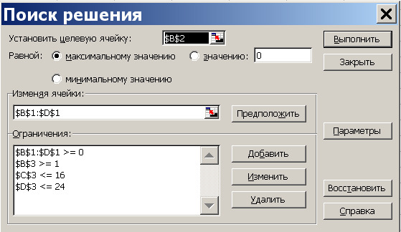

Рисунок 4.1 Окно «Поиск решения» первого этапа

Для запуска вычислений нажимаем кнопку «Выполнить». Появляется надпись, что решение найдено. Выбираем «Сохранить найденное решение» и нажимаем «ОК» – видим результат (рис. 4.2): в ячейках В1, С1 и D1 значения переменных *x*1*, x*2*, x*3, соответствующие оптимальному решению: 11,2; 6,4 и 0. В ячейки В2 – значение целевой функции 28,8.

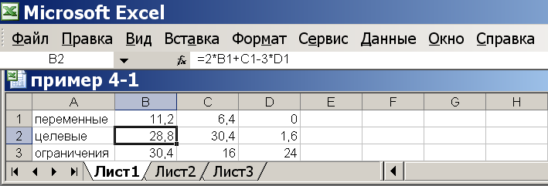

Рисунок 4.2 Решение первого этапа примера 4.1

На втором этапе оптимизируется вторая целевая функция. При этом первую, в соответствие с методом последовательных уступок, можно ухудшить на величину не более чем d1=4. По этой причине, на втором шаге, значения в ячейке В2 (где хранится первая целевая функция, которая максимизируется) может быть не меньшее, чем 28,8–4=24,8. Вызываем надстройку «Сервис/Поиск решения», видим, что все прежние данные остались введенными. Меняем ссылку на целевую функцию. Ставим курсор в поле «Установить целевую» и щелкаем по ячейке С2, в которой находится ссылка на вторую целевую функцию. Так как вторая целевая функция минимизируется, то ставим флажок в поле напротив надписи «Равной минимальному значению». Вводим дополнительное ограничение, связанное с уступкой по первому критерию. Переводим курсор в поле «Ограничения» и нажимаем кнопку «Добавить». В появившемся окне «Добавление ограничения» в трех окнах (слева направо) вводим данные «В2», «≥», «24,8». Результат на рис.4.3.

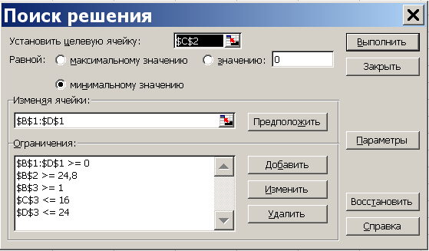

Рисунок 4.3 Окно «Поиск решения» второго этапа

Для запуска вычислений нажимаем кнопку «Выполнить». Появляется надпись, что решение найдено. Выбираем «Сохранить найденное решение» и нажимаем «ОК» – видим результат (рис. 4.4): переменные *x*1*, x*2*, x*3равны 10,2; 4,4; 0. Вторая целевая функция равна 23,4 (ячейка В2). Первая равна своему минимальному значению 24,8 (ячейка С2).

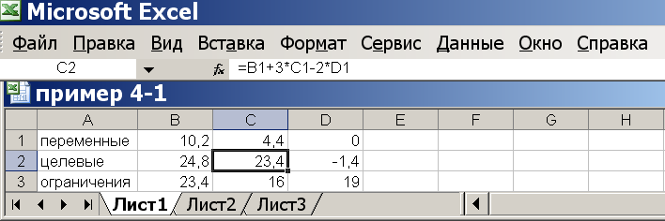

Рисунок 4.4 Решение второго этапа примера 4.1

На третьем этапе делаем уступку по второму критерию. Величина уступки равна d2=5. Так, как вторая функция минимизируется, то ее значение не должно превышать 23,4+5=28,4. Вызываем надстройку «Сервис/Поиск решения». Меняем ссылку на целевую функцию. Ставим курсор в поле «Установить целевую» и щелкаем по ячейке D2, в которой находится ссылка на третью целевую функцию. Так как третья целевая максимизируется, то ставим флажок в поле напротив надписи «Равной максимальному значению». Вводим дополнительное ограничение, связанное с уступкой по второму критерию. Переводим курсор в поле «Ограничения» и нажимаем кнопку «Добавить». В появившемся окне «Добавление ограничения» вводим данные «С2», «≤», «28,4». Результат на рис.4.5.

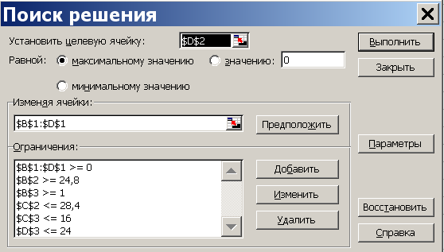

Рисунок 4.5 Окно «Поиск решения» третьего этапа

Для запуска вычислений нажимаем кнопку «Выполнить». Появляется надпись, что решение найдено. Выбираем «Сохранить найденное решение» и нажимаем «ОК» – видим результат (рис. 4.6): переменные *x*1*, x*2*, x*3равны 10,76; 6,62; 1,11. Целевые функции равны, соответственно, 24,8; 28,4 и 6,93. Это окончательный ответ. Все дополнительные условия соблюдены.

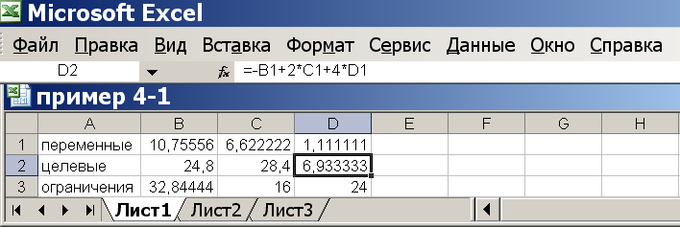

Рисунок 4.6 Окончательное решение примера 4.1

***Задание 4.1.*** *Решить методом последовательных уступок двухкритериальную задачу, представленную математической моделью:*

*Z*1=*x*1–3*x*2→ max;

*Z*2=***а****x*1–2*x*2→ min;

3*x*1+ 5*x*2≥2,

*x*1+*x*2≤11,

*x*1–*x*2≤ –1,

*x*1*, x*2 *≥*0.

*Уступка по первому критерию оптимизации* d1*=*2*.*

*Значение неизвестного параметра* ***а*** *взять равным номеру варианта.*

*Отчет должен содержать оптимальные значения переменных и всех целевых функций, полученных в результате расчета на ЭВМ.*

***Задание 4.2.*** *Молочный комбинат, исследовав конъюнктуру местного рынка, решил выпускать новый вид йогурта, который был бы конкурентно способен. При этом необходимо разработать план организации производства для выпуска данного продукта. Основными затратами на разработку являются затраты на модернизацию оборудование х и затраты на научные исследования у. При исследовании установлено, что себестоимость единицы продукции при этом будет зависеть от затрат как F*1*(x, y) =* 12 *+* ***a****x +* (31*-****а***)*y, а качество продукции как F*2 *=* 6 *+* (31*-****а***)*x +* ***а****y. Ставится задача минимизировать себестоимость (цену) данного продукта и максимизировать качество выпускаемой продукции. Из двух целевых функций основной считается цена (себестоимость продукции). По фактору «цена» можно сделать уступку* 3 *денежные единицы. Решить задачу методом последовательных уступок и найти оптимальные значения факторов х и у, а также значения целевых функций, если на факторы наложены ограничения*:

2*х+у* *≥*8;

5*х+* 4*у* ≤40;

0≤*х* ≤6; *у≥*0.

*Значение неизвестного параметра* ***а*** *взять равным номеру варианта.*

*Отчет должен содержать математическую модель задачи, оптимальные значения переменных и всех целевых функций, полученных в результате расчета на ЭВМ, выводы, какие должны быть затраты на модернизацию оборудования и на научные исследования, какими при этом будет себестоимость и качество продукции.*

***Задание 4.3.*** *Решить методом последовательных уступок двухкритериальную задачу, представленную математической моделью:*

*Z*1=2*x*1+ *x*2– 5*x*3→ max;

*Z*2=3*x*1+ 2*x*2– 4*x*3→ min;

4*x*1+ 6*x*2+5*x*3≥2,

–2*x*1+*x*2–3*x*3≤27,

6*x*1+ 5*x*2≤75,

2*x*1+ 3*x*3≥3,

*x*1 *,x*2 *,x*3 *≥*0.

*Уступка по первому критерию оптимизации* d1 *равна номеру варианта* ***а****.*

*Отчет должен содержать оптимальные значения переменных и всех целевых функций, полученных в результате расчета на ЭВМ.*

***Задание 4.4.*** *Решить методом последовательных уступок трехкритериальную задачу, представленную математической моделью:*

*Z*1= –*x*1+3 *x*2– 2*x*3→ min;

*Z*2=–3*x*1+ 2*x*2– *x*3→ max;

*Z*3=*x*1+ 2*x*2+4*x*3→ max;

3*x*1+ 2*x*2+***a****x*3≥1,

*x*1+***а****x*2+*x*3≤19,

***а****x*1+ 3*x*2≤21,

*x*1 *,x*2 *,x*3 *≥*0.

*Значение неизвестного параметра* ***а*** *взять равным номеру варианта.*

*Уступки по первому и второму критерию оптимизации равны* d1*=*6,d2*=*4*.*

*Отчет должен содержать оптимальные значения переменных и всех целевых функций, полученных в результате расчета на ЭВМ.*

**Работа № 5**

**ЭКОНОМИЧЕСКОЕ МОДЕЛИРОВАНИЕ МЕТОДАМИ ТЕОРИИ ИГР**

*Цель: ознакомиться с методами решения экономических задач в условиях конфликтных ситуаций используя математическую модель теории матричных игр на ЭВМ.*

Рассмотрим методы принятия управленческих решений в условиях конфликта, когда в ситуации участвуют две стороны, интересы которых противоположны. Это могут быть, например, отношения продавца и покупателя, банка и заемщика, истца и ответчика. Для решения таких задач используют методы теории игр, для анализа которых удобно использовать ЭВМ.

Пусть в игре участвуют два игрока А и В. Игрок А имеет *n* чистых стратегий, а игрок В – *m* стратегий. А выигрывает у В сумму *a*ij, если А выбрал вариант i (i=1,2,…,*n*), а В выбрал вариант j (j=1,2,…,*m*). Тогда платежная матрица игры имеет вид:

*a*11  *a*12 …*a*1m

**A** = [*a*ij ] = *a*21  *a*22 …*a*2m

………..

*a*n1  *a*n2 …*a*nm

Для нахождения вероятностей  *pi* и *qj* оптимальных смешанных стратегий необходимо решать прямую и двойственную задачи линейного программирования (ЗЛП) вида:

а) прямая ЗЛП – минимизировать *Z*= *x*1+*x*2+…+*x*n

при ограничениях

*a*11*x*1+*a*21*x*2+…+*a*n1*x*n ≥ 1,

*a*12*x*1+*a*22*x*2+…+*a*n2*x*n ≥ 1, (5.1)

……………………. ……

*a*1m*x*1+*a*2m*x*2+…+*a*nm*x*n≥ 1,

*x*1, *x*2,…,*x*n ≥ 0.

*Обращаем внимание: строка ограничения формируется из столбца платежной матрицы!*

Решая ее, находим оптимальное решение *x*1*, *x*2*,…,*x*n*, откуда, разделив на Z*=*x*1*+*x*2*+…+*x*n*, получаем оптимальную стратегию для игрока А (*р*1*, *р*2*,.., *рn*\*), которая заключается в применении i-й чистой стратегии с частотой *рi*\*= *хi*\*/ Z*.

б) двойственная ЗЛП – максимизировать *F*=*y*1+*y*2+*…*+*y*m→max;

при ограничениях

*a*11*y*1+ *a*12*y*2+ …+ *a*1m*y*m ≤1;

*a*21*y*1+ *a*22*y*2+ …+ *a*2m*y*m ≤1; (5.2)

…………………………..

*a*n1*y*1+ *a*n2*y*2+ …+ *an*m*y*m ≤1;

*y*1≥0; *y*2≥0; *…* *y*m ≥0.

*Здесь строка ограничения формируется из строки платежной матрицы.*

Решая данную ЗЛП, находим оптимальное решение *у*1*, *у*2*,…,*у*m*, откуда, разделив на *F*\*=*y*1*+*y*2*+…+*y*m*, получаем оптимальную стратегию для игрока B (*q*1*, *q*2*,.., *qm*\*), которая заключается в применении j-й чистой стратегии с частотой *qj*\*= *yj*\*/ *F*\*.

Затем находим цену игры g =1/*Z\**=1*/F*.*

**ПРИМЕР 5.1.** Две конкурирующие коммерческие организации А и В выпускают продукцию одного вида. Каждая организация планирует проведение рекламной акции, причем маркетологи каждой компании предложили четыре сценария ее проведения *A*1, *A*2, *A*3, *A*4– для компании А и *B*1, *B*2, *B*3, *B*4– для компании В. Ожидаемая прибыль для кампании А при каждой ее стратегии *Ai* и ответе *Bj* представлена в платежной матрице:

|  |  |  |  |  |
| --- | --- | --- | --- | --- |
| *Ai* \ *Bj* | *B*1 | *B*2 | *B*3 | *B*4 |
| *A*1 | 70 | 30 | 20 | 50 |
| *A*2 | 60 | 50 | 40 | 80 |
| *A*3 | 20 | 60 | 80 | 60 |
| *A*4 | 50 | 70 | 30 | 50 |

Необходимо найти оптимальные стратегии для обоих игроков А и В в предположении, что чем больше выигрыш одного игрока, тем он меньше для другого. Определить среднюю прибыль А.

Рассмотрим задачу со стороны игрока А. Для ее решения нужно составить соответствующую задачу линейного программирования, то есть необходимо найти минимум функции

*x*1 + *x*2 + *x*3 + *x*4 →min;

при ограничениях:

70*x*1 + 60*x*2 + 20*x*3 + 50*x*4≥1;

30*x*1 + 50*x*2 + 60*x*3 + 70*x*4 ≥1;

20*x*1 + 40*x*2 + 80*x*3 + 30*x*4 ≥1;

50*x*1 + 80*x*2 + 60*x*3 + 50*x*4 ≥1;

*x*1 ≥0; *x*2 ≥0; *x*3 ≥0; *x*4 ≥0.

Для решения данной ЗЛП на ЭВМ также используют надстройку EXCEL «Поиск решения».

Подготовим предварительно в электронной таблице данные.

Запускаем программу MS Excel, вводим в ячейку А1 открывшейся электронной таблицы подпись «Переменные», а в следующие ячейки В1-Е1 произвольные значения переменных *x*1, *x*2, *x*3, *x*4. Это вначале могут быть произвольные числа, например единицы. Далее, в ячейку А2 вводим подпись «Целевая», а в соседнюю ячейку В2 значение целевой функции (переключившись в английский режим набора текста): «=B1+С1+D1+Е1» или =SUMM(B1:E1), что означает формулу *x*1 + *x*2 + *x*3 + *x*4. В третьей строке вводятся левые части системы ограничений. Для этого переводим курсор в ячейку А3 и вводим в ней текст «Ограничения», а в ячейку В3 формулу «=70*В1+60*C1+20*D1+50*E1», которая соответствует левой части первого ограничения системы. Три остальных ограничения вводим в ячейки С3-В3, а именно,

в ячейку С3: «=30*В1+50*C1+60*D1+70*E1»,

в D3: «=20*В1+40*C1+80*D1+30*E1»,

в ячейку Е3: «=50*В1+80*C1+60*D1+50*E1».

После этого вызываем надстройку Сервис/Поиск решения, в поле «Установить целевую ячейку» даем ссылку на В2. Ниже, в области «Равной», поставить переключатель на минимальное значение. Ставим курсор в поле «Изменяя ячейки», и даем ссылки на переменные, обводя мышью ячейки В1-Е1.

Далее, переводим курсор в поле «Ограничения», и вводим ограничения. Для этого нажимаем на кнопку «Добавить» и в появившемся окне в поле «Ссылка на ячейку» даем ссылку на ячейки, содержащие левые части всех четырех ограничений, которые хранятся в ячейках В3:Е3 (то есть переводим курсор в поле «Ссылка на ячейку» и обводим мышью ячейки В3:Е3). В центральном поле выбираем знак неравенства – ограничения : «≥», в поле «Ограничение» вводим единицу. Нажимаем «ОК». Для ввода дополнительных ограничений *x*1≥0; *x*2≥0; *x*3≥0; *x*4≥0 нажимаем «Добавить», в поле «Ссылка на ячейку» ставим курсор и обводим ячейки В1-Е1, выводим в центральное поле «≥», ограничение «0», нажимаем «ОК». Результат на рис.5.1.

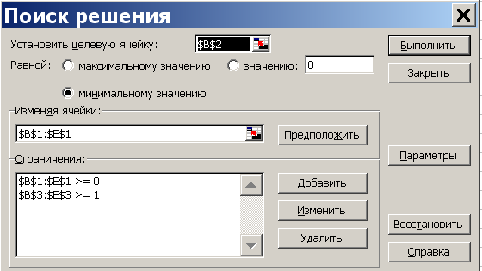

Рисунок 5.1 Окно «Поиск решения» прямой ЗЛП

Для запуска вычислений нажимаем кнопку «Выполнить». Появляется надпись, что решение найдено. Выбираем «Сохранить найденное решение» и нажимаем «ОК» – видим результат (рис.5.2): *x*1=0, *x*2 =0,015, *x*3 =0,05, *x*4 =0, что видно из ячеек В1-Е1.

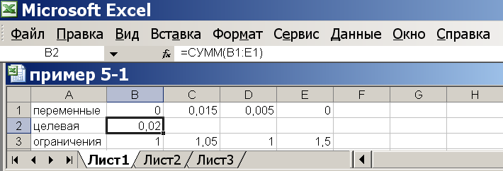

Рисунок 5.2 Решение прямой ЗЛП примера 5.1

Вводим в А5 подпись «Цена игры», а в соседнюю В5 формулу (переключаясь на английский язык) «=1/(В1+С1+D1+Е1)» или =1/В2. Результат: 50. Это средняя вероятность выигрыша для игрока А. Находим вероятности чистых стратегий в смешанной стратегии *р*. Для этого вводим в А6 подпись «Р1=», а в соседнюю В6 формулу «=В5*В1», вводим в А7: «Р2=», а в В7 формулу «=В5*С1», в А8: «Р3=», а в В8: «=В5*D1», в А9: «Р4=», в В9: «=В5*Е1». Данные показатели и есть решение задачи (рис.5.3).

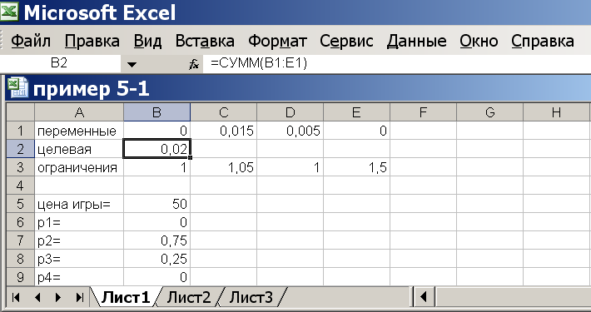

Рисунок 5.3 Решение примера 5.1 для игрока А

Рассмотрим теперь решение относительно игрока В.

ЗЛП для игрока В имеет вид:

*y*1+ *y*2+ *y*3+ *y*4→ max;

70*y*1+30*y*2+ 20*y*3+ 50*y*4≤1;

60*y*1+ 50*y*2+ 40*y*3+ 80*y*4≤1;

20*y*1+ 60*y*2+ 80*y*3+ 60*y*4≤ 1;

50*y*1+ 70*y*2+ 30*y*3+50*y*4≤1;

*y*1≥0; *y*2≥0; *y*3≥0; *y*4≥0.

Переходим на «Лист2» электронной таблицы, щелкнув на соответствующей закладке внизу таблицы. Вводим в ячейки открывшейся чистой электронной таблицы в ячейку А1 надпись «Переменные», а в следующие ячейки В1-Е1 произвольные значения переменных, например, цифры 1. В ячейку А2 вводим подпись «Целевая». Вводим в ячейку В2 значение целевой функции (переключившись в английский режим набора текста): «=B1+С1+D1+Е1», что означает формулу *y*1+ *y*2+ *y*3+ *y*4. В третьей строке вводятся левые части системы ограничений. Для этого переводим курсор в ячейку А3 и вводим в ней текст «Ограничения». Переключившись в английский режим клавиатуры, вводим в ячейку В3 формулу «=70*В1+30*C1+20*D1+50*E1», которая соответствует левой части первого ограничения системы.

Вводим в ячейку С3: «=60*В1+50*C1+40*D1+80*E1»,

в D3: «=20*В1+60*C1+80*D1+60*E1»,

в ячейку Е3: «=50*В1+70*C1+30*D1+50*E1».

После этого вызываем в меню «Cервис» надстройку «Поиск решений». В поле «Установить целевую ячейку» даем ссылку на В2. Ниже, в области «Равной», поставить переключатель на максимальное значение.

Ставим курсор в поле «Изменяя ячейки», и даем ссылки на переменные, обводя мышью ячейки В1-Е1. Далее, переводим курсор в поле «Ограничения», и вводим ограничения. Для этого, нажимаем на кнопку «Добавить» и далее в поле «Ссылка на ячейку» обводим ячейки В3:Е3, содержащие левые части всех четырех ограничений, в центральном поле выбираем знак неравенства – ограничения: «≤», в поле «Ограничение» вводим единицу. Нажимаем «ОК». Для ввода дополнительных ограничений *y*1≥0; *y*2≥0; *y*3≥0; *y*4≥0 нажимаем «Добавить», в поле «Ссылка на ячейку» ставим курсор и обводим ячейки В1-Е1, выводим в центральное поле «≥», ограничение «0», нажимаем «ОК». Результат на рис.5.4.

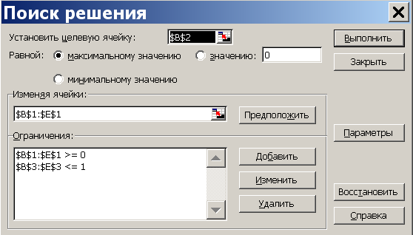

Рисунок 5.4 Окно «Поиск решения» обратной ЗЛП

Далее запускаем программу, нажимая «Выполнить». Результат решения обратной ЗЛП в ячейках В1-Е1. Вводим в А5 подпись «Цена игры», а в соседнюю В5 формулу (переключаясь на английский язык) «=1/(В1+С1+D1+Е1)». Находим вероятности чистых стратегий *q* в смешанной стратегии игрока В. Для этого вводим в А6 подпись «q1=», а в соседнюю В6 формулу «=В5*В1», вводим в А7: «q2=», а в В7 формулу «=В5*С1», в А8: «q3=», а в В8: «=В5*D1», в А9: «q4=», в В9: «=В5*Е1». Данные показатели и есть решение задачи для игрока В (рис.5.5).

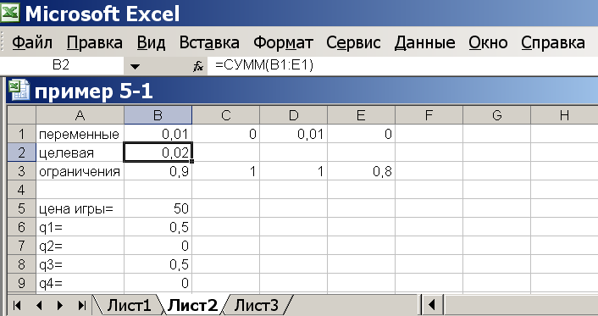

Рисунок 5.5 Решение примера 5.1 для игрока В

**ПРИМЕР 5.2.** Построить прямую и двойственную задачи линейного программирования для решения матричной игры, заданной платежной матрицей:

A= $\left(\begin{matrix}a & 6 & 3 & 9 \\ 3 & a & 5 & 2 \\ 4 & 2 & a & 6 \\ 6 & 3 & 2 & a \\ 7 & 1 & 8 & 3\end{matrix}\right)$

Прямая и двойственная задачи линейного программирования

имеют вид:

*x*1 + *x*2 + *x*3 + *x*4 + *x*5 →min;

***a****x*1 + 3*x*2 + 4*x*3 + 6*x*4 + 7*x*5 ≥1;

6*x*1 + ***a****x*2 + 2*x*3 + 3*x*4 + *x*5 ≥1;

3*x*1 +5*x*2 +***a****x*3 +2*x*4 +8*x*5 ≥1;

9*x*1 +2*x*2 +6*x*3 + ***a****x*4 +3*x*5 ≥1;

*x*i ≥0; i=1,2,3,4,5.

*y*1 + *y*2 + *y*3 + *y*4 →max;

***a****y*1 + 6*y*2 + 3*y*3 + 9*y*4 ≤1;

3*y*1 + ***a****y*2 + 5*y*3 + 2*y*4 ≤1;

4*y*1 + 2*y*2 + ***a****y*3 +6*y*4 ≤1;

6*y*1 + 3*y*2 + 2*y*3 + ***a****y*4 ≤1;

7*y*1 + *y*2 + 8*y*3 + 3*y*4 ≤1;

*yj*≥0; j=1,2,3,4.

Из решения игры можно найти цену игры

g =1/( *x*1 + *x*2 + *x*3 + *x*4 + *x*5) =1/( *y*1 + *y*2 + *y*3 + *y*4)

и вероятности состояний

*pi* = *xi* g, (*i* = 1,2,3,4,5); *qj* = *yj* g, ( *j* =1,2,3,4) .

***Задание 5.1.*** *Самостоятельно с использованием ЭВМ решить поставленные в примере 5.2 ЗЛП и найти оптимальные смешанные стратегии для игроков А и В.*

*Значение неизвестного параметра* ***а*** *взять равным номеру варианта.*

*Отчет должен содержать решения поставленных ЗЛП (значения переменных xi u yj , значения целевых функций), смешанные стратегии для обоих игроков*  *и цену игры g.*

***Задание 5.2.*** *Директор предприятия А заключает договор с конкурирующей фирмой В о реализации своей продукции на конкретной территории областного центра. Конкурирующие стороны выделили пять районов области. Каждая из них может развивать свое производство в этих пяти районах: A*1, *A*2, *A*3, *A*4, *A*5 –  *для стороны А и B*1, *B*2, *B*3, *B*4, *B*5 –  *для В. Вероятности успеха для стороны А приведены в платежной матрице:*

|  |  |  |  |  |  |
| --- | --- | --- | --- | --- | --- |
| *Ai*\*Bj* | *B*1 | *B*2 | *B*3 | *B*4 | *B*5 |
| *A*1 | 30 | 70 | 50 | 40 | 60 |
| *A*2 | 90 | 20 | 10 | 30 | 30+***а*** |
| *A*3 | 30+***а*** | 40 | 30 | 80 | 60 |
| *A*4 | 50 | 40 | 30 | 60 | 90 |
| *A*5 | 20 | 30 | 30+***а*** | 60 | 10 |

*Определить оптимальные стратегии для каждой стороны.*

*Значение неизвестного параметра* ***а*** *взять равным номеру варианта.*

*Отчет должен содержать математические модели ЗЛП, составленные для игроков А и В, их решения, оптимальные смешанные стратегии для игроков А и В, цену игры g, выводы, в каких районах предприятие А должно реализовывать свою продукцию и в каких пропорциях, чтобы получить оптимальную прибыль вне зависимости от поведения конкурента В и чему равна эта прибыль.*

***Задание 5.3.*** *Решить игру, описанную платежной матрицей для обоих игроков (матрица приведена для игрока А).*

|  |  |  |  |  |  |
| --- | --- | --- | --- | --- | --- |
| *Аi*\*Вj* | *В*1 | *В*2 | *В*3 | *В*4 | *В*5 |
| *А*1 | **9** | ***a*** | **6** | **3** | **5** |
| *А*2 | **10** | **7** | ***a*** | **7** | **5** |
| *А*3 | **5** | **8** | **12** | ***а*** | **1** |
| *А*4 | **5** | **6** | **4** | **8** | ***a*** |

*Значение неизвестного параметра* ***а*** *взять равным номеру варианта.*

*Отчет должен содержать математические модели ЗЛП, составленные для обоих игроков, полученные в результате решения на ЭВМ смешанные стратегии для обоих игроков и цену игры g.*

**Работа № 6**

**ИГРЫ С ПРИРОДОЙ**

*Цель: научиться методам принятия решений в условиях неопределенности и риска (такие математические модели называются Играми с природой) на ЭВМ с использованием критериев Лапласа, Вальда, Байеса, Сэвиджа и Гурвица.*

Рассмотрим ситуацию, когда лицо принимающее решение (ЛПР) может выбрать одну из *n* возможных альтернатив, которые обозначим *A*1, *A*2,..., *A*n, то есть выбирает наилучший вариант действий из имеющихся *п* возможных. Выигрыш для каждой альтернативы зависит от того, какой вариант развития ситуации произойдет. Пусть возможны *m* вариантов развития ситуации, которые обозначим *S*1, *S*2,..., *S*m.

Существует несколько критериев, позволяющих выбрать оптимальное решение в модели игры с природой. Сначала рассмотрим случай, когда показатель привлекательности (выигрыш ЛПР) максимизируется – «чем больше, чем лучше». Рассмотрим на примере способы решения такой задачи.

**ПРИМЕР 6.1.** Директор финансовой компании проводит рискованную финансовую операцию. Страховая компания предлагает застраховать сделку и предлагает 4 варианта страховки: *A*1, *A*2, *A*3, *A*4. Компенсация ущерба для каждого варианта зависит от того, какой из возможных страховых случаев произошел. Выделяют 5 видов страховых случаев: *S*1, *S*2, *S*3, *S*4, *S*5.Компенсации (тыс. у.е.) для каждого вида страховки при каждом страховом случае составляют матрицу выигрышей вида:

|  |  |  |  |  |  |
| --- | --- | --- | --- | --- | --- |
| *Ai/Sj* | *S*1 | *S*2 | *S*3 | *S*4 | *S*5 |
| *A*1 | 43 | 22 | 42 | 49 | 45 |
| *A*2 | 41 | 37 | 40 | 38 | 42 |
| *A*3 | 39 | 48 | 37 | 42 | 36 |
| *A*4 | 37 | 29 | 32 | 58 | 41 |

Выбрать наилучшую альтернативу, используя критерии Лапласа, Вальда, Байеса (при вероятностях состояний исходов *p*1 = 0,3; *p*2 = 0,2; *p*3= 0,1; *p*4= 0,3; *p*5 = 0,1), Сэвиджа и Гурвица (при коэффициенте доверия α=0,4).

Вводим данные в электронную таблицу и готовим подписи в ячейках для дальнейшего расчета согласно рис. 6.1:

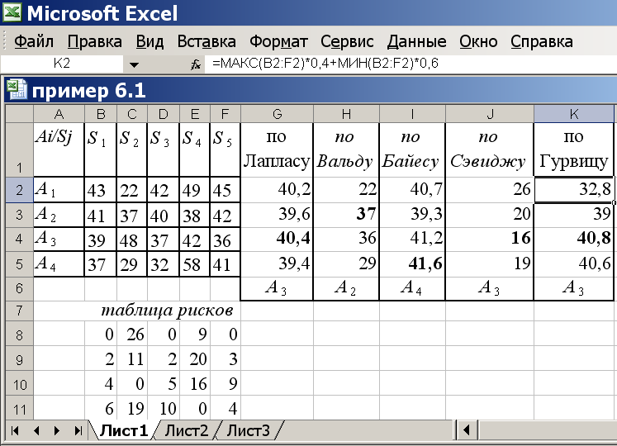

Рисунок 6.1 Решение примера 6.1

Вычисляем функции полезности для критерия Лапласа. Для этого ставим курсор в ячейку G2 и вводим формулу, усредняющую значения показателей привлекательности по первой альтернативе. Для этого вызываем мастер функций, нажимая на кнопку *fx* и выбираем в категории «Статистические» функцию «СРЗНАЧ», в качестве аргумента функции указываем ячейки B2:F2, обводя их курсором. Нажимаем ОК, видим результат 40,2. Автозаполняем ячейки G2-G5, перетаскивая нижний правый уголок ячейки G2. Видно, что наибольшая функция полезности 40,4 для альтернативы А3. Вводим в G6: «А3».

Для критерия Вальда вычисляем наименьшие показатели привлекательности для каждой альтернативы. Для этого вводим в Н2 функцию МИН с аргументами B2:F2: «=МИН(B2:F2)» (кавычки не вводить!). Автозаполняем на Н2-Н5. Выбираем альтернативу, где результат наибольший. Это значение 37 для альтернативы А2, вводим в Н6: «А2».

Для критерия Байеса функции полезности равны суммам выигрышей, умноженным на вероятности их исходов. Вводим в I2 формулу:

«=В2*0,3+C2*0,2+D2*0,1+E2*0,3+F2*0,1», автозаполняем на I2-I5. Выбираем альтернативу с наибольшей функцией полезности, то есть А4, вводим в I6: «А4».

Для критерия Сэвиджа необходимо построить матрицу рисков.

Для этого ставим курсор в ячейку В8 и вводим формулу «=МАКС(B$2:B$5)-B2», автозаполняем результат на ячейки В8-F11.

Далее находим максимальный риск для каждой альтернативы. Для этого ставим курсор в ячейку J2 и вводим «=МАКС(B8:F8)», автозаполняем результат на J2-J5. Выбираем альтернативу с минимальным риском, это А3. Вводим в J6: «А3».

Для критерия Гурвица нужно наибольшее значение каждой альтернативы умножить на α(по условию α= 0,4 ), наименьшее на (1- α) и результаты сложить. Вводим в К2 формулу:

=МАКС(B2:F2)*0,4+МИН(B2:F2)*0,6 и автозаполняем результат на К2-К5. Выбираем альтернативу с наибольшей функцией полезности. Это А3, вводим К6: «А3». Задача решена.

Рассмотрим теперь метод решения задачи в случае минимизации критерия – «чем меньше, тем лучше».

**ПРИМЕР 6.2**. Фермер, имея в аренде большие площади под посев кукурузы, заметил, что влажности почвы в сезон созревания кукурузы недостаточно, чтобы получить максимальный урожай. Эксперты советовали фермеру провести дренажные каналы в период конца весны – начала лета, что должно значительно повысить урожай. Были предложены 5 проектов дренажных каналов: *A*1, *A*2, *A*3, *A*4, *A*5, затраты на которые зависят от погодных условий в период весна – лето.

Возможны варианты: *S*1 – дождливая весна и дождливое лето; *S*2 – дождливая весна и сухое лето; *S*3 – сухая весна и дождливое лето; *S*4 – сухая весна и сухое лето. Матрица затрат имеет вид:

|  |  |  |  |  |
| --- | --- | --- | --- | --- |
| *Ai*/*Sj* | *S*1 | *S*2 | *S*3 | *S*4 |
| *A*1 | 21 | 12 | 22 | 25 |
| *A*2 | 20 | 21 | 18 | 19 |
| *A*3 | 16 | 33 | 14 | 17 |
| *A*4 | 23 | 16 | 19 | 24 |
| *A*5 | 15 | 16 | 24 | 26 |

Выбрать наилучшую альтернативу, используя критерии Лапласа, Вальда, Байеса с *p*1 = 0,2; *p*2 = 0,3; *p*3 = 0,3; *p*4 = 0,2 , Сэвиджа и Гурвица при коэффициенте доверия α = 0,7 .

Вводим данные в электронную таблицу и готовим подписи в ячейках для дальнейшего расчета согласно рис. 6.2:

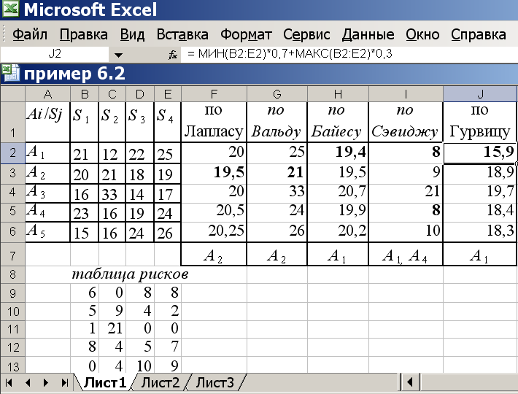

Рисунок 6.2 Решение примера 6.2

Вычисляем функции полезности для критерия Лапласа. Для этого ставим курсор в ячейку F2 и вводим формулу:

«=СРЗНАЧ(В2:Е2)», автозаполняем на F2-F6. Наилучшей в данном случае считается альтернатива с *минимальной* функцией полезности, это А2. Вводим в F7: «А2».

Для критерия Вальда вычисляем наибольшие показатели привлекательности для каждой альтернативы. Для этого вводим в G2 функцию «=МАКС(B2:E2)», автозаполняем на G2-G6. Выбираем альтернативу, где результат наименьший, вводим в G7: «А2».

Для критерия Байеса функция полезности вычисляется так же как и для предыдущего примера (но для 4-х состояний природы), в ячейку Н2 формулу «=B2*0,2+C2*0,3+D2*0,3+E2*0,2», автозаполняем на Н2-Н6. Выбираем альтернативу с наименьшей функцией полезности, это А1, вводим в Н7: «А1».

Для критерия Сэвиджа необходимо построить матрицу рисков. Для этого ставим курсор в ячейку В9 и вводим формулу «=B2-МИН(B$2:B$6)», автозаполняем результат на ячейки В9-Е13.

Далее находим максимальный риск для каждой альтернативы. Для этого ставим курсор в ячейку I2 и вводим «=МАКС(B9:E9)», автозаполняем результат на I2-I6. Выбираем альтернативу с минимальным риском, таких альтернатив две, это А1 и А4. Вводим в I7: «А1, А4».

Для критерия Гурвица нужно наименьшее значение каждой альтернативы умножить на α(по условию α= 0,7), наибольшее на (1– α) и результаты сложить. Вводим в J2 формулу:

= МИН(B2:E2)*0,7+МАКС(B2:E2)*0,3

и автозаполняем результат на J2-J6. Выбираем альтернативу с наименьшей функцией полезности. Это А1, вводим J7: «А1». Задача решена.

***Задание 6.1.*** *Директор торговой фирмы, продающей телевизоры, решил открыть представительство в областном центре. У него имеются альтернативы либо создавать собственный магазин в отдельном помещении, либо организовывать сотрудничество с местными торговыми центрами. Всего можно выделить* 5 *альтернатив решения: A*1, *A*2, *A*3, *A*4, *A*5. *Успех торговой фирмы зависит от того, как сложится ситуация на рынке предоставляемых услуг. Эксперты выделяют* 4 *возможных варианта развития ситуации S*1, *S*2, *S*3, *S*4.

*Прибыль фирмы для каждой альтернативы при каждой ситуации представлена матрицей выигрышей aij (млн. р./год).*

|  |  |  |  |  |
| --- | --- | --- | --- | --- |
| *Аi/Bj* | *S*1 | *S*2 | *S*3 | *S*4 |
| *A*1 | ***a*** | 10 | 14 | 5 |
| *A*2 | 9 | 10 | 11 | 10 |
| *A*3 | 2 | 4 | ***a*** | 22 |
| *A*4 | 12 | 14 | 10 | 1 |
| *A*5 | 15 | 6 | 7 | 14 |

*Выбрать наилучшую альтернативу, используя критерии Лапласа, Вальда, Байеса с p*1 = 0,4; *p*2 = 0,3; *p*3 = 0,1; *p*4 = 0,2 *, Сэвиджа и Гурвица при коэффициенте доверия* α = 0,6*.*

*Значение неизвестного параметра* ***а*** *взять равным номеру варианта.*

***Задание 6.2.*** *Нефтяная компания собирается построить в районе крайнего севера нефтяную вышку. Имеется* 4 *проекта A, B, C и D.*

*Затраты на строительство (млн. руб.) зависят от того, какие погодные условия будут в период строительства. Возможны* 5 *вариантов погоды S*1, *S*2, *S*3, *S*4, *S*5*. Выбрать оптимальный проект для строительства используя критерии Лапласа, Вальда, Байеса с p*1 = 0,1; *p*2= 0,2; *p*3= 0,3; *p*4= 0,2; *p*5 = 0,2*, Сэвиджа и Гурвица при* α = 0,6*. Матрица затрат имеет вид:*

|  |  |  |  |  |  |
| --- | --- | --- | --- | --- | --- |
| *Аi/Sj* | *S*1 | *S*2 | *S*3 | *S*4 | *S*5 |
| *A*1 | ***а*** | 12 | 8 | 10 | 5 |
| *A*2 | 9 | 9 | 10 | 7 | 8 |
| *A*3 | 6 | 8 | 15 | ***a*** | 7 |
| *A*4 | 9 | 10 | 8 | 11 | 7 |

*Значение неизвестного параметра* ***а*** *взять равным номеру варианта.*

**Работа № 7**

**ЦЕЛЕВАЯ ФУНКЦИЯ ПОТРЕБЛЕНИЯ.**

**ПОСТРОЕНИЕ ФУНКЦИИ СПРОСА**

*Цель: используя методы моделирования с помощью целевой функции потребления научиться находить оптимальный набор благ потребителя, функции спроса на блага по цене, функции спроса по доходу с помощью ЭВМ.*

Рассмотрим некоторого потребителя, который потребляет некоторые блага Б1, Б2,…, Б*n*. Уровень удовлетворения потребностей потребителя обозначим через *U*. Пусть количество потребления каждого блага равно *х*1, *х*2, …, *хn*. Целевой функцией потребления называется зависимость *U*=*U*(*x*1, *x*2, ..., *xn*). Каждый потребитель стремится максимизировать уровень удовлетворения потребностей, то есть *U*→ max. Обозначим цену на единицу каждого блага через *р*1, *р*2,…, *рn*, а доход потребителя через *D*. Тогда должно выполняться бюджетное ограничение *p*1*x*1 + *p*2*x*2 + ...+ *pnxn* ≤*D*. В результате для нахождения оптимального набора благ необходимо решать задачу оптимального программирования:

*U*(*x*1, *x*2,...,*xn*) → max,

*x*1, *x*2 ,..., *xn* ≥ 0,

*p*1*x*1 + *p*2*x*2 + ...+ *pnxn* ≤*D*.

Рассмотрим методы ее решения на примере.

**ПРИМЕР 7.1.** Пусть число благ равно трем, а функция потребления равна *U*(*x*1, *x*2, *x*3) = **. Предположим, что цена на единицу первого блага равна 15, второго 10 и третьего 15, а доход потребителя составляет 500. Тогда задача примет вид:

**→ max,

*x*1, *x*2, *x*3≥ 0,

15*x*1 + 10*x*2 + 15*x*3≤500.

Подготовим данные для решения задачи в Excel согласно рис. 7.1:



Рисунок 7.1 Исходные данные примера 7.1

Вводим в ячейку В4 «=КОРЕНЬ(B3*C3*D3)» (кавычки не вводить!), а в В5 «=B3*B2+C3*C2+D3*D2». Запускаем СЕРВИС/ПОИСК РЕШЕНИЯ. В ячейку «Установить целевую» устанавливаем ссылку на В4, флажок напротив надписи «Равной максимальному значению». После ставим курсор в поле «Изменяя ячейки» и обводим ячейки с переменными В3, С3 и D3. Для того чтобы ввести ограничения, нажимаем «Добавить», откроется окно «Добавление ограничения».

В левом поле «Ссылка на ячейку» вводим ссылку на левую часть первого ограничения – ячейку В5, в центральном окне определяем знак «≤» и в правом «Ограничения» делаем ссылку на доход в D4. Для ввода второго ограничения вновь нажимаем «Добавить», ставим курсор в левое поле и обводим ячейки В3, С3 и D3 в среднем окне ставим «≥» и в правом число 0.

Нажимаем «Выполнить», подтверждаем результаты, выбирая «Сохранить найденное решение» и «ОК», получаем результат: *x*1 =11,1; *x*2=16,7; *x*3 =11,1; целевая функция равна 45,4 (рис.7.2).

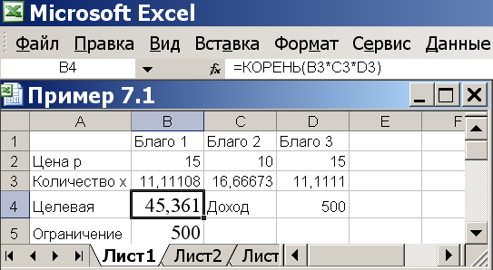

Рисунок 7.2 Решение примера 7.1

Решим теперь задачу нахождения функции спроса по цене. Найдем, например, спрос на второе благо для разных цен на единицу этого блага. Будем задавать цену на второе благо от 5 до 15 и фиксировать спрос *x*2 при этих ценах. Введем в столбец F цену блага, а в столбец G спрос на него. Ставим курсор в F1 и вводим подпись «Цена», а в ячейку G1 вводим подпись «Спрос». В соответствии с условием задачи, цена второго блага составляет 10 денежных единиц, в результате решения спрос на это благо составляет *x*2 =16,7 . Вводим в ячейку F7 значение цены 10, а в соседнюю G7 – спрос 16,7. Рассчитаем теперь спрос при цене 11. Исправляем в С2 значение на 11, вызываем СЕРВИС/ПОИСК РЕШЕНИЯ, нажимаем «Выполнить», подтверждаем результаты. Видим в ячейке С3 новое значение спроса – *x*2 =15,2 . Вводим в F8 число 11, в G8 число 15,2. Точно также (обязательно проделать на ЭВМ!) изменяем в С2 значения на 12, 13, 14 и 15, записав эти же значения в F9-F12, каждый раз запускаем надстройку «Поиск решения», получаем новые результаты в С3, записываем их вручную (не копированием, округляя до десятых) в G9-G12. Далее рассчитываем значения спроса для цены меньшей 10 единиц. Для этого изменяем в С2 значения на 5, 6, 7, 8 и 9, записав эти значения в F2-F6, каждый раз запускаем надстройку «Поиск решения», получаем новые результаты в С3, записываем их в G2-G6. В результате, при правильном выполнении всех действий, получаем следующие результаты:

|  |  |  |  |  |  |  |  |  |  |  |  |
| --- | --- | --- | --- | --- | --- | --- | --- | --- | --- | --- | --- |
| Ячейка | F2 | F3 | F4 | F5 | F6 | F7 | F8 | F9 | F10 | F11 | F12 |
| Значение | 5 | 6 | 7 | 8 | 9 | 10 | 11 | 12 | 13 | 14 | 15 |
| Ячейка | G2 | G3 | G4 | G5 | G6 | G7 | G8 | G9 | G10 | G11 | G12 |
| Значение | 33,3 | 27,8 | 23,8 | 20,8 | 18,5 | 16,7 | 15,2 | 13,9 | 12,8 | 11,9 | 11,1 |

Построим по полученным данным функцию спроса. Для этого ставим курсор в любую свободную ячейку, вызываем мастер диаграмм (ВСТАВКА/ДИАГРАММА), выбираем тип диаграммы «График», вид «График с маркерами» (левый второй сверху), нажимаем «Далее».

Ставим курсор в поле «Диапазон» и обводим ячейки G2-G12. Переходим на закладку «Ряд» и ставим курсор в поле «Подписи оси Х», обводим ячейки F2-F12, нажимаем «Готово». Получаем график функции спроса по цене (рис.7.3).

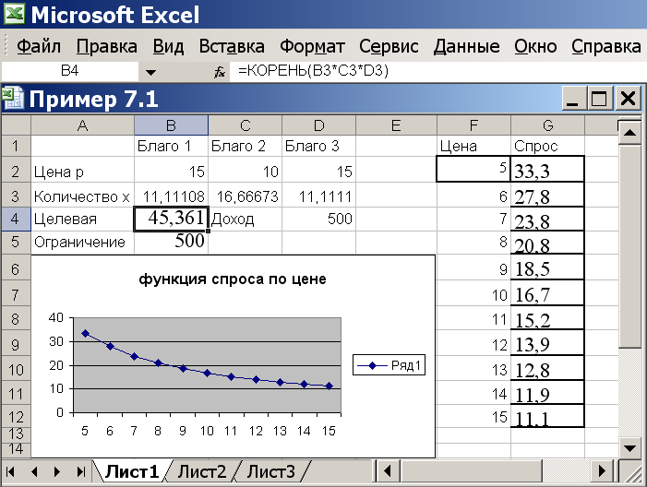

Рисунок 7.3 График функции спроса по цене

Точно также можно исследовать спрос и на первое и третье благо.

Найдем теперь функцию спроса по доходу на второе благо. Для этого будем менять доход в диапазоне 200-500 через 50 единиц, фиксируя спрос в ячейке С3. Вводим в H1 подпись «Доход», а в I1 подпись «Спрос». Исправляем в С2 цену на 10, а в D4 ставим доход 200. Вызываем и запускаем надстройку ПОИСК РЕШЕНИЯ. Видим, что спрос на второе благо равен 6,7. Вводим в H2 значение дохода 200, а спрос 6,7 вводим в I2. Далее, по аналогии, изменяем в D4 доход на 250, 300, 350, 400, 450, 500, 550, 600, занося эти данные в H3-H10, каждый раз запускаем надстройку ПОИСК РЕШЕНИЯ, полученный в С3 спрос вносим в ячейки I3-I10. При правильном расчете результаты будут 8,3; 10; 11,7; 13,3; 15; 16,7; 18,3; 20. По полученным данным, также как и для функции спроса по цене, строим график. Видно, что в данном случае график спроса по доходу прямая линия (рис.7.3).

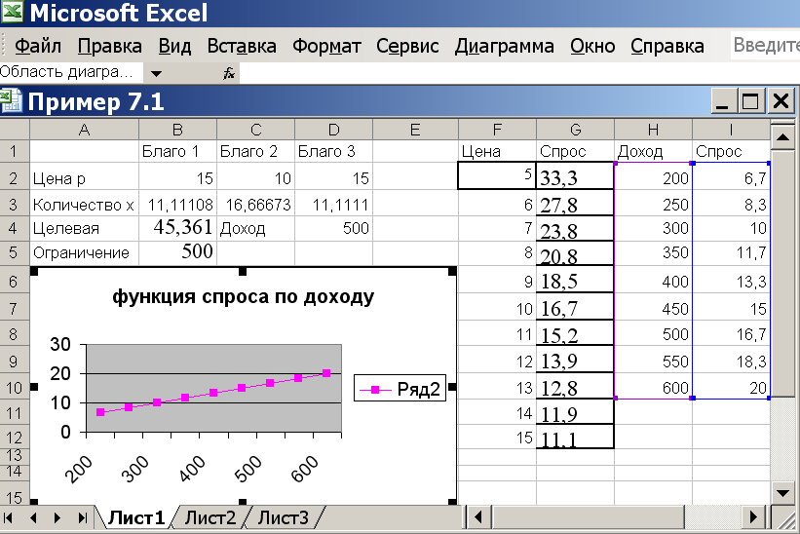 Рисунок 7.4 График функции спроса по доходу

Следует отметить, что можно построить функцию перекрестного спроса на одно благо по цене на другое.

***Задание 7.1.*** *Четырехфакторную целевую функцию потребления U*=*U*(*x*1, *x*2, *x*3, *x*4)*, цены на блага p*1, *p*2, *p*3, *p*4*, и доход D взять в соответствии с вариантом из таблицы.*

*1. Составив и решив задачу оптимального программирования, найти оптимальный набор благ.*

*2. Составить функцию спроса на второе благо от его цены, взяв* 5 *целых последовательных значений цены до и после той, какая указана в таблице.*

*3. Составить функцию спроса на третье благо по доходу, взяв по четыре значения дохода до и после указанной в таблице с шагом* 50.

|  |  |  |  |  |  |  |  |  |  |  |  |  |  |
| --- | --- | --- | --- | --- | --- | --- | --- | --- | --- | --- | --- | --- | --- |
| Вар | *U*(*x*1, *x*2, *x*3, *x*4) | *p*1 | *p*2 | *p*3 | *p*4 | *D* | Вар | *U*(*x*1, *x*2, *x*3, *x*4) | *p*1 | *p*2 | *p*3 | *p*4 | *D* |
| 1 | ln(*x*1*x*2*x*3*x*4) | 15 | 10 | 14 | 15 | 400 | 16 | *x*3*x*4 | 20 | 10 | 8 | 17 | 950 |
| 2 | *x*1(*x*2+7)*x*3*x*4 | 21 | 7 | 15 | 13 | 400 | 17 | *x*3*x*4 | 14 | 12 | 8 | 9 | 500 |
| 3 |  | 17 | 19 | 16 | 21 | 350 | 18 | ln(*x*1*x*2*x*3*x*4) | 9 | 17 | 11 | 10 | 800 |
| 4 | *x*2*x*3*x*4 | 15 | 10 | 9 | 15 | 500 | 19 | *x*1(*x*2+1)*x*3*x*4 | 15 | 10 | 9 | 8 | 600 |
| 5 | *x*1*x*2*x*3(*x*4+3) | 16 | 18 | 11 | 21 | 500 | 20 | *x*1*x*2(*x*3+5)*x*4 | 11 | 19 | 13 | 11 | 650 |
| 6 | *x*2*x*4 | 17 | 14 | 18 | 20 | 650 | 21 | *x*1*x*2*x*4 | 8 | 16 | 14 | 20 | 700 |
| 7 | ln(*x*1*x*2*x*3*x*4) | 17 | 19 | 16 | 21 | 400 | 22 | *x*3*x*4 | 21 | 7 | 15 | 13 | 950 |
| 8 | *x*1(*x*2+7)*x*3*x*4 | 15 | 7 | 12 | 13 | 400 | 23 | *x*3*x*4 | 10 | 22 | 18 | 15 | 500 |
| 9 |  | 17 | 7 | 18 | 11 | 350 | 24 | ln(*x*1*x*2*x*3*x*4) | 7 | 19 | 16 | 21 | 800 |
| 10 | *x*2*x*3*x*4 | 21 | 7 | 15 | 13 | 500 | 25 | *x*1(*x*2+1)*x*3*x*4 | 11 | 17 | 15 | 17 | 600 |
| 11 | *x*1*x*2*x*3(*x*4+3) | 14 | 28 | 14 | 11 | 500 | 26 | *x*1*x*2(*x*3+5)*x*4 | 17 | 19 | 16 | 21 | 650 |
| 12 | *x*2*x*4 | 15 | 17 | 12 | 23 | 650 | 27 | *x*1*x*2*x*4 | 18 | 11 | 12 | 22 | 700 |
| 13 | *x*2*x*3*x*4 | 12 | 15 | 19 | 15 | 500 | 28 | *x*1(*x*2+1)*x*3*x*4 | 21 | 7 | 15 | 13 | 600 |
| 14 | *x*1*x*2*x*3(*x*4+3) | 21 | 7 | 15 | 13 | 500 | 29 | *x*1*x*2(*x*3+5)*x*4 | 14 | 15 | 16 | 17 | 650 |
| 15 | *x*2*x*4 | 17 | 19 | 16 | 21 | 650 | 30 | *x*1*x*2*x*4 | 17 | 19 | 16 | 21 | 700 |

*ПРИМЕЧАНИЕ:*

*Для искомых количеств x*1, *x*2, *x*3, *x*4 *подготовить ячейки* В3-Е3*.* *В ячейке с целевой функцией* В4 *должна содержаться функция вида:*

1. =LN(B3*C3*D3*E3) 16. =КОРЕНЬ(В3*С3)*D3*Е3

2. = B3*(C3+7)*D3*E3 17. =КОРЕНЬ(B3*С3)*D3*Е3

3. =СТЕПЕНЬ(B3*C3*D3*E3; 0,33) 18. =LN(B3*C3*D3*E3)

4. =КОРЕНЬ(B3)*C3*D3*E3 19. =B3*(C3+1)*D3*E3

5. =B3*C3*D3*(E3+3) 20. =B3*C3*(D3+5)*E3

6. =КОРЕНЬ(B3*D3)*С3*Е3 21. =КОРЕНЬ(D3)*B3*C3*E3

7. =LN(B3*C3*D3*E3) 22. =КОРЕНЬ(В3*С3)*D3*Е3

8. = B3*(C3+7)*D3*E3 23. =КОРЕНЬ(B3*С3)*D3*Е3

9. =СТЕПЕНЬ(B3*C3*D3*E3; 0,33) 24. =LN(B3*C3*D3*E3)

10. =КОРЕНЬ(B3)*C3*D3*E3 25. =B3*(C3+1)*D3*E3

11. =B3*C3*D3*(E3+3) 26. =B3*C3*(D3+5)*E3

12. =КОРЕНЬ(B3*D3)*С3*Е3 27. =КОРЕНЬ(D3)*B3*C3*E3

13. =КОРЕНЬ(B3)*C3*D3*E3 28. =B3*(C3+1)*D3*E3

14. =B3*C3*D3*(E3+3) 29. =B3*C3*(D3+5)*E3

15. =КОРЕНЬ(B3*D3)*С3*Е3 30. =КОРЕНЬ(D3)*B3*C3*E3

*Отчет должен содержать оптимальный набор благ x*1, *x*2*, x*3, *x*4*, график функции спроса на второе благо от его цены x*2(*p*2) *и график функции спроса на третье благо по доходу x*3(*D*)*.*

**Работа № 8**

**БАЛАНСОВЫЕ МОДЕЛИ**

*Цель: рассмотреть методы решения задач межотраслевого*

*анализа на ЭВМ используя модель Леонтьева.*

Балансовые модели предназначены для определения равновесного баланса между производством, потреблением и реализацией во внешнюю сферу продукции нескольких взаимосвязанных отраслей.

Рассмотрим решение межотраслевого баланса на ЭВМ в соответствии с моделью Леонтьева на следующем примере.

Имеется баланс трех взаимосвязанных отраслей за предыдущий период:

|  |  |  |  |  |
| --- | --- | --- | --- | --- |
| Производство | Потребление | | | Конечный продукт |
| Отрасль 1 | Отрасль 2 | Отрасль 3 |
| Отрасль 1 | 17 | 13 | 11 | 83 |
| Отрасль 2 | 8 | 16 | 9 | 97 |
| Отрасль 3 | 21 | 15 | 13 | 132 |

1. Найти валовой продукт каждой отрасли, чистую продукцию каждой отрасли, матрицу коэффициентов прямых затрат.

2. Какой будет конечный продукт каждой отрасли, если валовой станет равен, соответственно, 100, 150 и 200.

3. Какой будет валовой продукт каждой отрасли, если конечный продукт первой отрасли необходимо увеличить на 50%, второй уменьшить на 4 единицы, а третьей увеличить на 6 единиц.

Подготавливаем таблицу исходных данных в электронной таблице Excel.



1. Для нахождения валового продукта каждой отрасли в ячейку F3 вводим формулу «=СУММ(В3:Е3)» (для ее ввода достаточно нажать кнопку автосуммы со значком Σ). Результат – 124. Автозаполнением переносим результат ячейки на F4 и F5. Для расчета чистой прибыли вводим в ячейку В6 формулу «=F3-B3-B4-B5», в С6 формулу «=F4-C3-C4-C5», в D6 формулу «=F5-D3-D4-D5». Находим коэффициенты прямых затрат. Для этого каждый столбец матрицы В3-D5 нужно разделить на соответствующий валовой продукт. В ячейку В7 вводим «=B3/$F$3» (чтобы сделать абсолютную ссылку $F$3 нужно щелкнуть по ячейки F3 и нажать клавишу F4). Автозаполняем В7 на В8 и В9. Аналогично вводим в С7 «=C3/$F$4» и автозаполняем на С8 и С9.

Вводим в D7 «=D3/$F$5» и автозаполняем на D8 и D9. Матрица коэффициентов затрат рассчитана.

2. Так как новый валовой продукт каждой отрасли равен, соответственно, 100, 150 и 200, то вводим эти числа в ячейки Н3, Н4 и Н5. По формуле, новый конечный продукт равен *Y* = (*E*–*A*)*X* . Для ее использования вводим единичную матрицу. В А12 вводим подпись «Е=», а в В11-D13 вводим числа

1 0 0

0 1 0

0 0 1.

Рассчитываем матрицу (Е-А). Вводим в А16 подпись «(Е-А)=», а в В15 «=B11-B7». Автозаполняем ячейку на В15-D17. Для вычисления результата – новых значений конечного продукта в ячейку G3 вводим функцию перемножения матриц – МУМНОЖ (категория Математические»). Аргументы функции: в поле «массив 1» даем ссылку B15:D17 (матрица Е-А), в поле «массив 2» – H3:H5 (новый валовой продукт). Далее обводим ячейки G3-G5 курсором мыши, выделяя их, и нажимаем F2 и Ctrl+Shift+Enter. Результат – новый конечный продукт.

3. Если конечный продукт первой отрасли нужно увеличить на 50%, то он станет 124,5, если второй уменьшить на 4, то он станет 93, если третий увеличить на 6 единиц, он будет 138. Вводим в ячейки G7-G9 числа 124,5; 93; 138. В соответствии с формулой Леонтьева новый валовой продукт находим по формуле *X* = (*E*–*A*)–1*Y*. Для расчета обратной матрицы в ячейку Е16 вводим подпись «(Е–А) обрат.», а в F15 ставим формулу расчета обратной матрицы МОБР (категория «Математические»). Аргумент функции – ссылка на B15-D17. Обводим курсором ячейки F15-H17 и нажимаем F2 и Ctrl+Shift+Enter. Для вычисления новых значений валового продукта в ячейку Н7 вводим функцию перемножения матриц – МУМНОЖ. Аргументы: в поле «массив 1» даем ссылку F15:H17, в поле «массив 2» – G7:G9. Далее обводим ячейки Н7-Н9 и нажимаем F2 и Ctrl+Shift+Enter. Результат – новый валовой продукт. Задача решена.

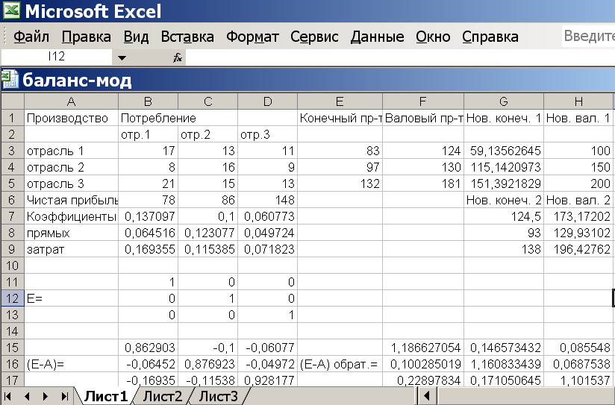

***Задание 8.1.*** *Решить задачу межотраслевого баланса производства и распределения продукции для* 4 *отраслей.*

*Матрица межотраслевых материальных связей xij и вектор валового выпуска Xj приведены в таблице по вариантам.*

|  |  |  |  |  |  |  |  |  |  |  |  |  |
| --- | --- | --- | --- | --- | --- | --- | --- | --- | --- | --- | --- | --- |
| Вариант | *xij* | | | | *Xj* | Вариант | *xij* | | | | *Xj* | |
| 1 | 60 | 50 | 5 | 90 | 800 | 16 | 30 | 90 | 85 | 60 | | 775 |
| 60 | 20 | 60 | 10 | 400 | 25 | 80 | 0 | 40 | | 550 |
| 85 | 85 | 75 | 40 | 800 | 50 | 75 | 85 | 40 | | 625 |
| 5 | 15 | 10 | 5 | 750 | 70 | 80 | 60 | 20 | | 750 |
| 2 | 90 | 100 | 60 | 85 | 775 | 17 | 25 | 20 | 20 | 5 | | 825 |
| 70 | 25 | 100 | 65 | 825 | 60 | 45 | 90 | 50 | | 750 |
| 35 | 70 | 85 | 10 | 825 | 95 | 15 | 15 | 65 | | 800 |
| 25 | 65 | 65 | 90 | 600 | 45 | 45 | 10 | 35 | | 400 |
| 3 | 30 | 35 | 40 | 55 | 550 | 18 | 60 | 40 | 30 | 65 | | 400 |
| 5 | 5 | 5 | 95 | 600 | 85 | 55 | 15 | 55 | | 725 |
| 65 | 10 | 0 | 15 | 575 | 20 | 70 | 50 | 55 | | 850 |
| 80 | 20 | 80 | 35 | 520 | 55 | 85 | 60 | 30 | | 600 |
| 4 | 0 | 5 | 80 | 95 | 550 | 19 | 80 | 45 | 85 | 95 | | 475 |
| 15 | 60 | 20 | 40 | 750 | 25 | 35 | 20 | 30 | | 825 |
| 55 | 50 | 20 | 40 | 525 | 15 | 15 | 55 | 75 | | 650 |
| 0 | 35 | 10 | 60 | 820 | 95 | 5 | 5 | 95 | | 820 |
| 5 | 15 | 70 | 40 | 30 | 725 | 20 | 65 | 50 | 5 | 80 | | 525 |
| 15 | 55 | 30 | 45 | 850 | 15 | 20 | 45 | 25 | | 800 |
| 60 | 65 | 25 | 90 | 500 | 90 | 70 | 20 | 85 | | 675 |
| 40 | 80 | 5 | 60 | 620 | 45 | 85 | 70 | 95 | | 500 |
| 6 | 25 | 50 | 30 | 20 | 800 | 21 | 55 | 40 | 35 | 20 | | 625 |
| 35 | 45 | 20 | 25 | 750 | 25 | 30 | 45 | 35 | | 700 |
| 20 | 30 | 25 | 50 | 520 | 35 | 55 | 60 | 75 | | 600 |
| 30 | 55 | 45 | 60 | 500 | 70 | 80 | 20 | 65 | | 575 |
| 7 | 90 | 100 | 60 | 90 | 800 | 22 | 90 | 100 | 60 | 60 | | 775 |
| 70 | 25 | 100 | 10 | 400 | 70 | 25 | 100 | 40 | | 550 |
| 35 | 70 | 85 | 40 | 800 | 35 | 70 | 85 | 40 | | 625 |
| 25 | 65 | 65 | 5 | 750 | 25 | 65 | 65 | 20 | | 750 |
| 8 | 90 | 90 | 100 | 60 | 775 | 23 | 25 | 90 | 100 | 60 | | 825 |
| 70 | 70 | 25 | 100 | 825 | 60 | 70 | 25 | 100 | | 750 |
| 35 | 35 | 70 | 85 | 825 | 95 | 35 | 70 | 85 | | 800 |
| 25 | 25 | 65 | 65 | 600 | 45 | 25 | 65 | 65 | | 400 |
| 9 | 30 | 35 | 40 | 55 | 550 | 24 | 90 | 100 | 60 | 65 | | 400 |
| 5 | 5 | 5 | 95 | 600 | 70 | 25 | 100 | 55 | | 725 |
| 65 | 10 | 0 | 15 | 575 | 35 | 70 | 85 | 55 | | 850 |
| 80 | 20 | 80 | 35 | 520 | 25 | 65 | 65 | 30 | | 600 |
| 10 | 0 | 90 | 100 | 60 | 550 | 25 | 80 | 90 | 100 | 60 | | 475 |
| 15 | 70 | 25 | 100 | 750 | 25 | 70 | 25 | 100 | | 825 |
| 55 | 35 | 70 | 85 | 525 | 15 | 35 | 70 | 85 | | 650 |
| 0 | 25 | 65 | 65 | 820 | 95 | 25 | 65 | 65 | | 820 |
| 11 | 90 | 100 | 60 | 30 | 725 | 26 | 65 | 50 | 5 | 80 | | 525 |
| 70 | 25 | 100 | 45 | 850 | 15 | 20 | 45 | 25 | | 800 |
| 35 | 70 | 85 | 90 | 500 | 90 | 70 | 20 | 85 | | 675 |
| 25 | 65 | 65 | 60 | 620 | 45 | 85 | 70 | 95 | | 500 |
| 12 | 25 | 90 | 100 | 60 | 800 | 27 | 90 | 100 | 60 | 20 | | 625 |
| 35 | 70 | 25 | 100 | 750 | 70 | 25 | 100 | 35 | | 700 |
| 20 | 35 | 70 | 85 | 520 | 35 | 70 | 85 | 75 | | 600 |
| 30 | 25 | 65 | 65 | 500 | 25 | 65 | 65 | 65 | | 575 |
| 13 | 90 | 100 | 60 | 95 | 550 | 28 | 80 | 90 | 100 | 60 | | 475 |
| 70 | 25 | 100 | 40 | 750 | 25 | 70 | 25 | 100 | | 825 |
| 35 | 70 | 85 | 40 | 525 | 15 | 35 | 70 | 85 | | 650 |
| 25 | 65 | 65 | 60 | 820 | 95 | 25 | 65 | 65 | | 820 |
| 14 | 15 | 70 | 40 | 30 | 725 | 29 | 65 | 50 | 5 | 80 | | 525 |
| 15 | 55 | 30 | 45 | 850 | 15 | 20 | 45 | 25 | | 800 |
| 60 | 65 | 25 | 90 | 500 | 90 | 70 | 20 | 85 | | 675 |
| 40 | 80 | 5 | 60 | 620 | 45 | 85 | 70 | 95 | | 500 |
| 15 | 25 | 90 | 100 | 60 | 800 | 30 | 90 | 100 | 60 | 20 | | 625 |
| 35 | 70 | 25 | 100 | 750 | 70 | 25 | 100 | 35 | | 700 |
| 20 | 35 | 70 | 85 | 520 | 35 | 70 | 85 | 75 | | 600 |
| 30 | 25 | 65 | 65 | 500 | 25 | 65 | 65 | 65 | | 575 |

*1. Найти конечный продукт каждой отрасли, чистую продукцию каждой отрасли, матрицу коэффициентов прямых затрат.*

*2. Какой будет конечный продукт каждой отрасли, если валовой продукт первой отрасли увеличится в* 2 *раза, у второй увеличится на половину, у третьей не изменится, у четвертой – уменьшится на* 10 *процентов.*

*3. Найти валовой продукт, если конечный станет равен* 700, 500, 850 и 700.

*Отчет должен содержать полную балансовую таблицу для четырех отраслей, конечный продукт каждой отрасли при изменении валового, валовой продукт каждой отрасли при изменении конечного.*

**СПИСОК РЕКОМЕНДУЕМОЙ ЛИТЕРАТУРЫ**

1. Гельруд Я.Д. Экономико-математические методы (электронный вариант). –Челябинск.: ЧелГУ. 2010. – 421с.
2. Кремер Н.Ш. Исследование операций в экономике. – М.: ЮНИТИ, 2005. – 407с.
3. Бережная Е.В., Бережной В.И. Математические методы моделирования экономических систем: Учебное пособие. – 2-е изд., перераб. и доп. – М.: Финансы и статистика, 2006. – 368с.
4. Вентцель Е.С. Исследование операций: Задачи, принципы, методология. –М.: Высшая школа, 2005. – 208 с.
5. Моделирование экономических процессов: Учебник для студентов вузов, обучающихся по специальностям экономики и управления (060000) / Под ред. М.В. Грачёвой, Л.Н. Фадеевой, Ю.И. Черемных. М.: ЮНИТИ-ДАНА, 2005. –351 с.
6. Фомин Г.П. Математические методы и модели в коммерческой деятельности: Учебник. –2‑е изд. М.: Финансы и статистика, 2005. –616 с.
7. Шелобаев С.И. Математические методы и модели в экономике, финансах, бизнесе: Учеб. пособие для вузов. –2‑е изд. М.: ЮНИТИ-ДАНА, 2005. –287 с.
8. Гельруд Я.Д. Модели и методы управления проектами в условиях риска и неопределенности. –Челябинск.: ЮУрГУ. 2006. – 220 с.
9. Куправа Т.А. EXCEL. Практическое руководство. - Диалог-МИФИ, Москва, 2004. - 242 с.
10. Excel 2007. Руководство менеджера проекта. Хелдман К., Хелдман У.

- : Эксмо, Формат: DJVU, Размер: 54МБ,2008. - 448с.

1. * В табл. 1 указывается название тем для изучения, их краткое содержание и объем занятий по видам учебной работы в часах.

   (Название разделов и тем указывается в соответствии с обязательным минимумом содержания дисциплины по ГОС)
2. **(Указывается краткое содержание разделов и тем дисциплины. При необходимости даются методические рекомендации и указания по изучению данных разделов и тем.)

   *** Л- лекции

   ПЗ- практические занятия

   ЛР- лабораторная работа

   СРС- самостоятельная работа студента